工程质量监督抽检服务采购项目（分包2）

竞争性磋商文件

项目编号：JSZC-320115-JSHY-C2026-0142
代理机构项目编号：1009-2641HOLLY38G

采购人：南京市江宁区城乡建设局
采购代理机构：江苏弘业国际技术工程有限公司
二〇二六年七月

目 录

第一章 竞争性磋商采购公告 1
第二章 竞争性磋商须知 5
第三章 合同条款及格式 15
第四章 项目需求 19
第五章 评审方法及评审标准 20
第六章 响应文件格式 24
第七章 特别提醒 48

第一章 竞争性磋商采购公告
项目概况
工程质量监督抽检服务采购项目（分包2）的潜在供应商可在江苏政府采
购网苏采云系统下载采购文件，并于2026年07月28日14点00分（北京时间）前提交响应文件。

一、项目基本情况
1.项目编号：JSZC-320115-JSHY-C2026-0142
2.项目名称：工程质量监督抽检服务采购项目（分包2）
3.采购方式：竞争性磋商
4.预算金额：47.2万元
5.最高限价：47.2万元
6.采购需求：详见竞争性磋商文件。
7.合同履行期限：合同签订后一年。
8.项目所属行业：其他未列明行业。
8.本项目不接收联合体响应。

二、申请人的资格要求：
（一）满足《中华人民共和国政府采购法》第二十二条规定：
(1）具有独立承担民事责任的能力（提供法人或者其他组织的营业执照等证明文件）；
(2）具有良好的商业信誉和健全的财务会计制度（提供2025年度财务报表，至少包含资产负债表、利润表，或投标截止时间前六个月内银行出具的资信证明；成立不满一年的无须提供）；
(3）具有履行合同所必需的设备和专业技术能力（提供履行合同所必需的设备和专业技术能力的声明函或证明材料）；
(4）有依法缴纳税收和社会保障资金的良好记录（提供参加本次招标活动前六个月内（至少一个月）依法缴纳税收和社会保障资金的相关材料（依法缴纳税收的增值税或营业税或企业所得税的凭据，以及缴纳社会保险的专用收据或社会保险缴纳清单；根据国家相关政策免缴或迟缴的需提供相关证明材料））；
(5）参加政府采购活动前三年内，在经营活动中没有重大违法记录（提供加盖供应商公章的承诺书）；
(6）法律、行政法规规定的其他条件;
(7)南京市政府采购供应商信用记录表暨信用承诺书。
（二）落实政府采购政策需满足的资格要求：本项目非专门面向中小企业采购项目。符合条件的小企业、监狱企业或残疾人福利性单位参与投标，对其产品或者服务的价格给予10%的扣除，用扣除后的价格参与评审。监狱企业、残疾人福利单位属于小型、微型企业的，不重复享受政策。
（三）本项目的特定资格要求：
1、供应商须具备有效期内的质量技术监督部门颁发的资质认定计量认证证书（CMA）或建设行政主管部门核发的建设工程质量检测资质(含主体结构现场检测）。（提供相关证书复印件并加盖公章）
2、单位负责人为同一人或者存在直接控股、管理关系的不同供应商，不得参加同一合同项下的政府采购活动。除单一来源采购项目外，为采购项目提供整体设计、规范编制或者项目管理、监理、检测等服务的供应商，不得再参加该采购项目的其他采购活动。
3、拒绝被“信用中国”（www.creditchina.gov.cn）、“中国政府采购网”(www.ccgp.gov.cn）列入失信被执行人、重大税收违法案件当事人、政府采购严重失信行为的供应商参加投标。

三、获取采购文件
1.时间：自磋商公告发布之日起五个工作日。
2.获取方式：本项目采用网上注册登记方式。
3.潜在供应商访问政府采购管理交易系统（苏采云）的网络地址和方法：
（1）潜在供应商访问政府采购管理交易系统（苏采云）的方法：“苏采云”系统用户注册--获取“CA数字证书”--CA绑定与登录--网上报名--下载采购文件（后缀名为“.kedt”）--将后缀名为“.kedt”的采购文件导入政府采购客户端工具--制作投标文件--导出加密的投标文件（后缀名为zip）--通过“苏采云”系统上传投标文件。
（2）“CA数字证书”的获取：供应商需办理CA锁，“苏采云”系统目前仅支持“苏采云”系统下的政务CA，省内各地区办理的“苏采云”系统下的政务CA全省通用。
（3）“CA数字证书”的办理材料以及供应商操作手册详见：http://jsxcmm.com/help/gys.html。
（4）潜在供应商访问“苏采云”系统的网络地址和方法：“苏采云”系统的网址：http://jszfcg.jsczt.cn/jszc/login。
（5）采购文件（后缀名为“.kedt”）、供应商操作手册及政府采购客户端工具也可通过“苏采云”系统--已报名项目--报名详情页面内相应链接进行下载。
（6）招标代理机构（采购代理机构）将数据电文形式的采购文件加载至“苏采云”系统，供潜在供应商下载或者查阅。
（7）苏采云系统使用谷歌浏览器参与不见面开标。

四、响应文件提交
1.截止时间：2026年07月28日14点00分（北京时间）
2.投标地点：“苏采云”政府采购交易系统网上开标大厅

五、开启
1.时间：2026年07月28日14点00分（北京时间）
2.开标地点：“苏采云”政府采购交易系统网上开标大厅

六、公告期限
自本公告发布之日起3个工作日。

七、其他补充事宜
1.本次采购采用“政府采购管理交易系统（苏采云）”，招标、投标、评标和中标结果发布全程电子化，开标方式为不见面开标。供应商应当按照《政府采购管理交易系统（苏采云）供应商操作手册》参加投标活动。如供应商未按要求操作，由此所产生的风险由供应商自行承担。
2.供应商如确定参加磋商，可自行下载采购文件及有关资料，按照《操作手册》进行注册，领取CA和办理电子签章，并按《操作手册》要求制作、上传电子投标文件。
3.竞争性磋商、竞争性谈判、单一来源采购项目将与供应商就磋商（谈判）文件进行线上磋商（谈判），请供应商在开标前登录谷歌浏览器进入不见面大厅，并准备好耳麦和摄像设备。因供应商网络与电源不稳定、未按要求配置上述设备、上述设备发生故障等自身原因，导致磋商（谈判）失败，供应商自行承担其后果。
4.本次采购不收取保证金。
5.现场考察、答疑时间：采购人不统一组织，有需要的供应商自行考察。
6.根据《关于在政府采购活动中推行信用承诺制的通知》宁财购通〔2021〕5号规定， 参加南京地区政府采购活动的供应商，应以书面形式向采购人或政府采购代理机构作出信用承诺。供应商应尽早做好承诺工作，点击‘南京公共采购信息网’首页 （https://njgc.jfh.com/）‘南京市政府采购供应商诚信档案’系统链接打开系统页面（http://180.101.238.212:8280/hodeframe2018_cxda/index.action;jsessionid=769BA9C8E1729422E7173B991C8EC1E5）登录（未注册的供应商应先点击‘供应商注册点这里’并按 要求完成注册），然后在“信用记录”模块页面点击“信用记录打印”下载本单位《南京市政府采购供应商信用记录表暨信用承诺书》，由法人签字并盖单位公章，装订在响应文件中。
在政府采购资格审查环节，供应商只需提供书面《南京市政府采购供应商信用记录表暨信用承诺书》，即可替代以下证明材料：
（1）符合国家相关规定的财务状况报告；
（2）依法缴纳税收的证明材料；
（3）依法缴纳社会保障资金的证明材料；
（4）具备履行政府采购合同所必需的设备和专业技术能力的证明材料；
（5）参加政府采购活动前三年内在经营活动中没有重大违法记录的证明材料；
（6）未被列入失信被执行人、重大税收违法失信主体、政府采购严重违法失信行为记录名单的证明材料。
供应商在中标（成交）后，应按采购文件要求，将上述由信用承诺书替代的证明材料提交采购人或采购代理机构核验。经核验无误后，由采购人或采购代理机构发出中标（成交）通知书。
供应商涉及以下情形的，不适用信用承诺：
（1）供应商被列入严重失信主体名单；
（2）被相关监管部门作出行政处罚且尚在处罚有效期内；
（3）其他法律、行政法规规定的不适用信用承诺的情形。
供应商对信用承诺内容的真实性、合法性、有效性负责。如作出虚假信用承诺，视同为“提供虚假材料谋取中标、成交”的违法行为。
7.有关本次采购的事项若存在变动或修改，敬请及时关注“江苏政府采购网”发布的信息。

八、对本次采购提出询问，请按以下方式联系
1.采购人信息
采购人：南京市江宁区城乡建设局
采购人地址：南京市江宁区天元东路2999号
联系方式：徐站长
2.采购代理机构信息
名 称：江苏弘业国际技术工程有限公司
地 址：南京市中华路50号弘业大厦10楼
联系方式： 025-52278756
3.项目联系方式
项目联系人： 季金金 刘青 戴婷
电 话： 025-52278756

第二章 竞争性磋商须知
1、采购方式
1.1 本次采购采取竞争性磋商方式，本采购文件仅适用于本采购项目。
2、供应商
2.1 参加竞争性磋商的供应商以下简称“供应商”，是指参加磋商并符合采购文件规定资格条件的法人、其他组织或者自然人。
2.2合格的供应商
2.2.1 满足采购公告中供应商的资格条件要求的规定。
2.2.2 满足本文件实质性条款的规定。
3、适用法律
3.1 本次采购及由此产生的合同受中华人民共和国有关的法律法规制约和保护。
4、采购代理服务费：根据采购人与采购代理机构的委托代理协议约定，成交供应商须按以下标准和规定向采购代理机构交纳成交服务费(供应商应在报价中包含代理费）：
（1）成交服务费收取参照[2002]1980号文
（2）成交服务费币种与投标货币的币种相同
（3）成交服务费的交纳方式：电汇方式
账户信息：
户 名：江苏弘业国际技术工程有限公司
开户银行：中国银行南京市中华路支行
账 号：527460884999
5、采购文件的约束力
5.1 供应商一旦参加本项目采购活动，即被认为接受了本采购文件的规定和约束。
6、采购文件构成
6.1 采购文件有以下部分组成：
（1）采购公告
（2）磋商须知
（3）合同条款及格式
（4）项目需求
（5）评审方法与评审标准
（6）竞争性磋商响应文件格式
请仔细检查采购文件是否齐全，如有缺漏请立即与代理机构联系解决。
6.2 采购的最小单位是包。采购服务数量及技术要求中未分包的，供应商对要求提供的服务不得部分响应；采购服务数量及技术要求中已经分包的，应当以包为单位响应。
6.3 采购文件如果要求供应商提交备选响应方案的，供应商可以提交备选方案；否则，备选方案将被拒绝。
6.4 供应商应认真阅读采购文件中所有的事项、格式、条款和规范等要求。按采购文件要求和规定编制响应文件，并保证所提供的全部资料的真实性，以使其响应文件对采购文件作出实质性响应，否则其风险由供应商自行承担。
7、采购文件的澄清
7.1 任何要求对采购文件进行澄清的供应商，应在提交首次响应文件截止时间至少5日前按采购公告中的通讯地址，以书面形式通知采购代理机构。
8、采购文件的修改
8.1 提交首次响应文件截止之日前，采购人、采购代理机构或者磋商小组可以对已发出的磋商文件进行必要的澄清或者修改，澄清或者修改的内容作为磋商文件的组成部分。澄清或者修改的内容可能影响响应文件编制的，采购人、采购代理机构应当在提交首次响应文件截止时间至少5日前，通知所有获取磋商文件的供应商；不足5日的，采购人、采购代理机构应当顺延提交首次响应文件截止时间。
8.2采购文件的修改将在“江苏政府采购网”公布，补充文件将作为采购文件的组成部分，并对供应商具有约束力。
9、采购文件的语言、度量衡单位、货币
9.1供应商提交的响应文件以及供应商与代理机构就有关磋商的所有来往通知、函件和文件均应使用简体中文。
9.2 除技术性能另有规定外，采购文件所使用的度量衡单位，均须采用国家法定计量单位。
9.3采购文件中的服务单价和总价无特殊规定的采用人民币报价。采购文件中另有规定的按规定执行。
10、响应文件构成
10.1磋商文件由以下部分组成
（1）资格审查响应对照表
（2）符合性审查响应对照表
（3）磋商响应报价表
（4）技术参数响应及偏离表
（5）商务条款响应及偏离表
（6）其他（供应商认为有必要提供的声明和文件，如有自拟并自行添加）
10.2 供应商应当根据采购文件要求编制响应文件，响应文件应对采购文件提出的要求和条件作出响应，并在相应的响应文件中逐条标明满足与否。
11、证明供应商资格及符合采购文件规定的文件
11.1供应商应按要求提交资格证明文件及符合采购文件规定的文件。
11.2供应商应提交证明其有资格参加磋商和成交后有能力独立履行合同的文件。
11.3供应商除必须具有履行合同所需提供的产品或服务的能力外，还必须具备相应的财务、技术方面的能力。
11.4供应商应提交根据合同要求提供的证明服务质量合格以及符合采购文件规定的证明文件。
11.5证明供应商所提供服务与采购文件的要求相一致的文件可以是手册、图纸、文字资料和数据。
12、磋商响应报价表
12.1 供应商应按照采购文件规定格式填报磋商响应报价表，每项服务只允许有一个报价，任何有选择的报价将不予接受。
12.2 标的物
采购人需求的服务供应、安装，调试及有关技术服务等。
12.3其它费用处理
采购文件未列明，而供应商认为必需的费用也需列入报价。
13、技术参数响应及偏离表、商务条款响应及偏离表及磋商服务说明
13.1 对采购文件中的技术与商务条款要求逐项作出响应或偏离，并说明原因；
13.2 供应商认为需要的其他技术文件或说明。
14、供应商的服务承诺应按不低于采购文件中商务要求的标准。
14.1提供供应商有关售后服务的管理制度、售后服务机构的分布情况、售后服务人员的数量、素质、技术水平及售后服务的反应能力（如有）。
15、磋商响应函
15.1 供应商应按照政府采购交易管理系统提供的格式完整、正确填写磋商响应函。
16、磋商响应有效期
16.1 磋商响应有效期为代理机构规定的响应文件接收截止时间后六十（60）天。磋商响应有效期比规定短的将被视为非实质性响应性而予以拒绝。
16.2 在特殊情况下，代理机构于原磋商响应有效期满之前，可向供应商提出延长磋商响应有效期的要求。这种要求与答复均应采用书面形式。供应商可以拒绝代理机构的这一要求而放弃磋商响应；同意延长磋商响应有效期的供应商既不能要求也不允许修改其响应文件。本采购文件受磋商响应有效期约束的所有权利与义务均延长至新的有效期。
17、响应文件的递交
17.1 电子响应文件的递交供应商应当按照《操作手册》规定，在磋商响应截止时间前制作并上传电子响应文件。
17.2政府采购管理交易系统（苏采云）相关要求是本采购文件的组成部分。
17.3供应商应对 CA 证书妥善保管，如被他人盗用投标，因此带来的结果均由供应商自行承担。
17.4供应商应当对采购文件提出的要求和条件作出实质性响应，并在电子投标系统逐条应答。
17.5供应商应对要求提供的资格证明文件（如资质证书、资格证书）、技术资料（如白皮书、彩页、手册、检测报告等）扫描上传至投标系统。
17.6各供应商应在规定时间内凭CA证书进行网上解密。
18、磋商响应截止日期
18.1 供应商上传电子响应文件的时间不得迟于采购公告中规定的磋商响应截止时间。
供应商应充分考虑到网络环境、网络带宽等风险因素，如因供应商自身原因造成的电子响应文件上传不成功由供应商自行承担全部责任。
18.2 代理机构可以按照规定，通过修改采购文件延长磋商截止日期，在此情况下，供应商的所有权利和义务以及供应商受制的截止日期均应以延长后新的截止日期为准。
19、响应文件的拒收
19.1代理机构拒绝接收在其规定的磋商截止时间后上传的任何响应文件。
20、响应文件的撤回和修改
20.1 响应文件的撤回
20.1.1 电子响应文件的撤回
供应商可在磋商截止时间前，撤回其电子响应文件，具体操作方法见《操作手册》。
20.1.2 供应商撤回电子响应文件，则认为其不再参与本项目磋商谈判。
20.2 响应文件的修改
供应商可在磋商截止时间前，对其电子响应文件进行修改，具体操作方法见《操作手册》。
20.3 在磋商截止时间之后，供应商不得对其电子响应文件作任何修改。
20.4 在磋商截止时间至采购文件中规定的磋商有效期满之间的这段时间内，供应商不得撤回其响应文件。
21、磋商
21.1 代理机构将在采购公告中规定的时间和地点组织磋商开始仪式。供应商应当按照《操作手册》规定，参加磋商活动。
21.2供应商在磋商过程中涉及到的响应文件解密等工作，应按照《操作手册》规定执行。
22、磋商小组
22.1 磋商开始后，代理机构将立即组织磋商小组进行评审。
22.2磋商小组由采购人代表和有关技术、经济等方面的专家组成，且人员构成符合政府采购有关规定。
22.3磋商小组独立工作，负责评审有效响应文件并确定成交候选供应商。
23、评审过程的保密与公正
23.1评审专家应当遵守评审工作纪律，不得泄露评审情况和评审中获悉的商业秘密。
23.2在评审过程中，供应商不得以任何行为影响评审过程，否则其响应文件将被作为无效响应文件。
23.3 在评审期间，代理机构将设专门工作人员与供应商联系。
23.4 采购代理机构和磋商小组不向未成交的供应商解释未成交原因，也不公布评审过程中的相关细节。
24、磋商的澄清
24.1评审期间，磋商小组要求供应商澄清、说明或者更正响应文件以电子函件形式提交但并非对每个供应商都作澄清要求。
24.2接到磋商小组澄清要求的供应商应按磋商小组规定的时间和格式在”政府采购管理交易系统（苏采云）”中做出澄清，澄清的内容作为响应文件的补充部分。具体操作方式见《操作手册》。
24.3 接到磋商小组澄清要求的供应商如未按规定做出澄清，其风险由供应商自行承担。
25、对响应文件的初审
25.1响应文件初审分为资格审查和符合性审查。
25.1.1资格审查：依据法律法规和采购文件的规定，对响应文件中的资格证明文件进行审查。以确定供应商是否具备参加磋商的资格。
25.1.2符合性检查：依据采购文件的规定，由磋商小组从响应文件的有效性、完整性和对采购文件的响应程度进行审查，以确定是否对采购文件的实质性要求作出响应。
25.1.3 未通过资格审查或符合性审查的供应商，采购代理机构将在”政府采购管理交易系统（苏采云）”中告知未通过资格审查或符合性审查的原因，评审结束后，代理机构将不再告知未通过资格审查或符合性审查的原因。
25.2在详细评审之前，磋商小组将首先审查每份响应文件是否实质性响应了采购文件的要求。实质性响应的响应文件应该是与采购文件要求的全部条款、条件和规格相符，没有重大偏离或保留。
所谓重大偏离或保留是指与采购文件规定的实质性要求存在负偏离，或者在实质上与采购文件不一致，而且限制了合同中买方（采购人）和见证方（代理机构）的权利或供应商的义务，纠正这些偏离或保留将会对其他实质性响应要求的供应商的竞争地位产生不公正的影响。是否属于重大偏离由磋商小组按照少数服从多数的原则作出结论。磋商小组决定响应文件的响应性只根据响应文件本身的内容，而不寻求外部的证据。
25.3如果响应文件实质上没有响应采购文件的要求，磋商小组将予以拒绝，供应商不得通过修改或撤销不合要求的偏离或保留而使其响应文件成为实质性响应的文件。
25.4 供应商在开、评标全过程中应保持通讯畅通，并安排专人与代理机构及磋商小组联系。
26、磋商程序及评审方法和标准
26.1磋商程序
26.1.1 对于通过资格性和符合性审查的供应商，磋商小组所有成员将集中与单一供应商在”政府采购管理交易系统（苏采云）”中分别进行磋商。
在磋商过程中，磋商小组可能根据磋商文件和磋商情况实质性变动的内容有：采购需求中的技术、服务要求以及合同草案条款。对磋商文件作出的实质性变动是磋商文件的有效组成部分，磋商小组将以电子函件形式同时通知所有参加磋商的供应商。供应商应当按照磋商文件的变动情况和磋商小组的要求重新提交响应文件，并加盖电子签章。
26.1.2 采购文件能够详细列明采购标的的技术、服务要求的，磋商结束后，磋商小组将要求所有实质性响应的供应商在规定时间内提交最后报价。
采购文件不能详细列明采购标的的技术、服务要求，需经磋商由供应商提供最终设计方案或解决方案的，磋商结束后，磋商小组将按照少数服从多数的原则投票推荐3家以上供应商的设计方案或者解决方案，并要求其在规定时间内提交最后报价。
最后报价是供应商响应文件的有效组成部分。符合《政府采购竞争性磋商采购方式管理暂行办法》第三条第四项及《财政部关于竞争性磋商采购方式管理暂行办法有关问题的补充通知》（财库[2015]124号）规定情形的，提交最后报价的供应商可以为2家。
26.1.3 供应商未在磋商小组规定的时间内完成最后报价的视为放弃磋商，其响应按无效响应文件处理。最后报价须加盖电子签章。已提交响应文件的供应商，在提交最后报价之前，可以根据磋商情况退出磋商。
26.1.4在采购内容和采购需求不变的情况下，供应商次轮报价及最后报价均不得高于首轮报价，否则作无效标处理。供应商分项报价按首轮报价与最终报价调整比例进行同比调整。
26.1.5根据财库〔2026〕2号文件，评审委员会启动异常低价投标审查的情形和具体要求，包括：
（一）1.投标（响应）报价低于全部通过符合性审查供应商投标（响应）报价平均值50%的，即投标（响应）报价<全部通过符合性审查供应商投标（响应）报价平均值×50%；
2.投标（响应）报价低于通过符合性审查的次低报价供应商投标（响应）报价50%的，即投标（响应）报价<通过符合性审查的次低报价供应商投标（响应）报价×50%；
3.投标（响应）报价低于采购项目最高限价45%的，即投标（响应）报价<采购项目最高限价×45%；
4.评审委员会基于专业判断，认为供应商报价过低，有可能影响产品质量或者不能诚信履约的其他情形。
提醒：采购人可以结合具体项目实际情况，提高上述第1项至第3项中启动异常低价投标（响应）审查的数值标准，但是最高不得超过65%。相关法律法规对供应商报价有规定的，从其规定。
（二）评审委员会启动异常低价响应审查后，属于前述第1项至第4项情形的，相关供应商在30分钟内对响应价格作出解释，提供项目具体成本测算等与报价合理性相关的书面说明及必要的证明材料，包括但不限于原材料成本、人工成本、制造费用等。其中，属于第3项情形，供应商已随响应文件一并提交相关书面说明及必要的证明材料的，在评审现场可不再重复提交。
评审委员会依据专业经验，参考同类项目成交价格、类似产品市场价格水平、行业人工费用标准、国家有关部门指导行业协会发布的行业平均成本等情况，对报价合理性进行判断。响应供应商不能提供书面说明、证明材料，或者提供的书面说明、证明材料不能证明其报价合理性的，评审委员会应当将其作为无效响应处理。
采购人、采购代理机构应当为评审委员会在评审现场及时获取同类项目成交价格、类似产品市场价格水平、行业人工费用标准、国家有关部门指导行业协会发布的行业平均成本等相关信息资料提供便利。评审委员会借助互联网等渠道查询相关信息的，应当严格遵守评审工作纪律，不得实施影响评审公正的行为。
异常低价响应审查的启动原因、审查意见和审查结果应当在评审报告中记录，并随供应商提供的相关书面说明及证明材料，以及评审委员会有关互联网浏览、查询历史一并归档。
26.2 评审方法和标准
26.2.1评审方法。经磋商确定最终采购需求和提交最后报价的供应商后，由磋商小组采用综合评分法对提交最后报价的供应商的响应文件和最后报价进行综合评分。
综合评分法，是指响应文件满足磋商文件全部实质性要求且按评审因素的量化指标评审得分最高的供应商为成交候选供应商的评审方法。评审时，磋商小组各成员独立对每个有效响应的文件进行评价、打分，然后汇总每个供应商每项评分因素的得分。
26.2.2评审标准
见本采购文件第五章规定。
27、无效响应及采购活动终止的情况
27.1无效响应条款
27.1.1 供应商未按照采购文件要求上传电子磋商响应文件的。
27.1.2 供应商未成功解密电子磋商响应文件的。
27.1.3 供应商不具备采购文件中规定资格要求的。
27.1.4 未通过符合性审查的。
27.1.5 不符合采购文件中规定的其他实质性要求和条件的（本采购文件中斜体且有下划线部分为实质性要求和条件）。
27.1.6 供应商被 “信用中国”网站（www.creditchina.gov.cn）、“中国政府采购网"(www.ccgp.gov.cn)列入失信被执行人或重大税收违法案件当事人名单或政府采购严重失信行为记录名单。若接受联合体的项目，两个以上的自然人、法人或者其他组织组成一个联合体，以一个供应商的身份共同参加政府采购活动的，联合体成员存在不良信用记录的，视同联合体存在不良应用记录。
27.1.7 本项目采购产品被财政部、国家发改委、生态环境部等列入“节能产品品目清单”强制采购范围，而供应商所磋商产品不在强制采购范围内的。
27.1.8 响应文件未按照采购文件要求加盖电子签章。
27.1.9 其他法律、法规及本采购文件规定的属无效响应的情形。
27.2 采购活动终止的情况：
27.2.1 因情况变化，不再符合规定的竞争性磋商采购方式适用情形的；
27.2.2 出现影响采购公正的违法、违规行为的；
27.2.3 除本磋商文件第26.1.2条第三款规定的情形外，在采购过程中符合要求的供应商或者报价未超过采购预算的供应商不足3家的。
27.2.4 因重大变故，采购任务取消的。
28、确定成交单位
28.1 磋商小组根据综合评分情况，按照评审得分由高到低顺序推荐3名以上成交候选供应商，并编写评审报告。符合本文件第26.1.2条情形的，可以推荐2家成交候选供应商。评审得分相同的，按照最后报价由低到高的顺序推荐。评审得分且最后报价相同的，按照技术指标优劣顺序推荐。
28.2 采购人应根据磋商推荐的成交候选人，按照排序由高到低的原则确定成交供应商。
28.3 代理机构将在”江苏政府采购网”发布成交公告，公告期限为1个工作日。
28.4 若有充分证据证明，成交供应商出现下列情况之一的，一经查实，将被取消成交资格：
28.4.1 提供虚假材料谋取成交的；
28.4.2 向采购人、代理机构行贿或者提供其他不正当利益的；
28.4.3 恶意竞争，最终总报价明显低于其自身合理成本且又无法提供证明的；
28.4.4 属于本文件规定的无效条件，但在评审过程中又未被磋商小组发现的；
28.4.5 与采购人或者其他供应商恶意串通的；
28.4.6 采取不正当手段诋毁、排挤其他供应商的；
28.4.7 不符合法律、法规的规定的。
29、质疑与投诉
29.1提出质疑的供应商应当是参与所质疑项目采购活动的供应商。潜在供应商依法获取其可质疑的采购文件的，可以对采购文件提出质疑。
对项目需求部分的质疑，潜在供应商应向采购人提出，由采购人负责答复。
29.2供应商认为采购文件、采购过程和中标或成交结果使自己的权益受到损害的，可以在知道或应知其权益受到损害之日起7个工作日内，以书面形式向采购人或代理机构提出质疑。
29.2.1对采购文件提出质疑的，应当在获取采购文件之日或者采购文件公告期限届满之日起7个工作日内提出。
29.2.2对采购过程提出质疑的，为各采购程序环节结束之日起7个工作日内提出。
29.2.3对成交结果提出质疑的，为成交结果公告期限届满之日起7个工作日内提出。
29.3供应商应在法定质疑期内一次性提出针对同一采购程序环节的质疑。供应商如在法定期限内对同一采购程序环节提出多次质疑的，代理机构、采购人将只对供应商第一次质疑作出答复。
29.4质疑函必须按照《质疑函范本》及《授权委托书》要求的格式和内容进行填写。供应商如组成联合体参加磋商，则《质疑函范本》及《授权委托书》中要求签字、盖章、加盖公章之处，联合体各方均须按要求签字、盖章、加盖公章。
29.5 代理机构及采购人只接收以纸质原件形式送达的质疑。
采购人质疑接收人及联系方式见采购文件第一章。
29.6代理机构收到质疑申请后，将对质疑的形式和内容进行审查，如质疑内容、格式不符合规定，代理机构将告知质疑人进行补正。
29.7质疑人应当在法定质疑期限内进行补正并重新提交质疑函。
29.8 以下情形的质疑不予受理
29.8.1 内容不符合《政府采购质疑和投诉办法》第十二条规定的质疑。
29.8.2 超出政府采购法定期限的质疑。
29.8.3 以传真、电子邮件等方式递交的非原件形式的质疑。
29.8.4 未参加磋商活动的供应商或在磋商活动中自身权益未受到损害的供应商所提出的质疑。
29.8.5供应商组成联合体参加磋商，联合体中任何一方或多方未按要求签字、盖章、加盖公章的质疑。
29.9 供应商提出书面质疑必须有理、有据，不得捏造事实、提供虚假材料进行恶意质疑。否则，一经查实，代理机构有权依据政府采购的有关规定，报请政府采购监管部门对该供应商进行相应的行政处罚和记录该供应商的失信信息。
29.10代理机构应当在收到供应商的书面质疑后7个工作日内作出答复，并以书面形式通知质疑供应商和其他有关供应商，但答复的内容不得涉及商业秘密。
29.11质疑供应商对采购人、采购代理机构的答复不满意，或者采购人、采购代理机构未在规定时间内作出答复的，可以在答复期满后15个工作日内向同级财政部门提起投诉。
29.12供应商捏造事实、提供虚假材料或者以非法手段取得证明材料进行投诉的，由财政部门列入不良行为记录名单，禁止其1至3年内参加政府采购活动。

30、成交通知书
30.l 成交结果确定后，代理机构将向成交供应商发出成通知书。
30.2 成交供应商可在”政府采购交易管理系统（苏采云）”成交通知书下载模块中自行下载成交通知书。
30.3成交通知书将是合同的一个组成部分。对采购人和成交供应商均具有法律效力。成交通知书发出后，采购人改变成交结果的，或者成交供应商放弃成交项目的，应当依法承担法律责任。
31、 签订合同
31.l成交供应商应在成交通知书发出之日起三十日内，按照采购文件确定的事项与采购人签订政府采购合同。
31.2 采购文件、成交供应商的响应文件及磋商过程中有关澄清、承诺文件均应作为合同附件。
31.3 合同在“政府采购管理交易系统（苏采云）”中签订，签订合同后，成交供应商不得将货物或服务及其他服务进行转包。未经采购人同意，成交供应商也不得采用分包的形式履行合同，否则采购人有权终止合同，成交供应商的履约保证金将不予退还。转包或分包造成采购人损失的，成交供应商应承担赔偿责任。
31.4采购人不得向成交供应商提出任何不合理的要求作为签订合同的条件，不得与成交供应商私下订立背离合同实质性内容的协议。所签订的合同不得对采购文件确定事项和成交供应商响应文件作实质性修改。
32、其他
32.1 依据《政府采购促进中小企业发展管理办法》享受享受扶持政策获得政府采购合同的，小微企业不得将合同分包给大中型企业，中型企业不得将合同分包给大型企业。
33、政府采购政策功能落实
33.1 政府采购促进中小企业发展，在政府采购活动中，供应商提供的货物、工程或者服务符合下列情形的，享受中小企业扶持政策：
（1）在货物采购项目中，货物由中小企业制造，即货物由中小企业生产且使用该中小企业商号或者注册商标；
（2）在工程采购项目中，工程由中小企业承建，即工程施工单位为中小企业；
（3）在服务采购项目中，服务由中小企业承接，即提供服务的人员为中小企业依照《中华人民共和国劳动合同法》订立劳动合同的从业人员。
在货物采购项目中，供应商提供的货物既有中小企业制造货物，也有大型企业制造货物的，不享受中小企业扶持政策。
以联合体形式参加政府采购活动，联合体各方均为中小企业的，联合体视同中小企业。其中，联合体各方均为小微企业的，联合体视同小微企业。
中小企业供应商参加政府采购活动，应当出具《中小企业声明函》（格式见后附件），否则不得享受相关中小企业扶持政策。
中小企业，是指在中华人民共和国境内依法设立，依据国务院批准的中小企业划分标准（详见《关于印发中小企业划型标准规定的通知》
工信部联企业〔2011〕300号及《国家统计局关于印发〈统计上大中小微型企业划分办法（2017）〉的通知》国统字〔2017〕213号）确定的中型企业、小型企业和微型企业，但与大企业的负责人为同一人，或者与大企业存在直接控股、管理关系的除外。符合中小企业划分标准的个体工商户，在政府采购活动中视同中小企业。
33.2 政府采购支持监狱和戒毒企业发展政策，监狱和戒毒企业提供的产品和服务在评标时将获得优势，参加投标的监狱和戒毒企业，应当提供由省级以上监狱管理局、戒毒管理局（含新疆生产建设兵团）出具的属于监狱企业的证明文件，监狱和戒毒企业享受政府采购支持政策的要求详见财库〔2014〕68号。
33.3 政府采购促进残疾人就业政策，残疾人福利性单位提供的产品和服务在评标时将获得优势，参加投标的残疾人福利性单位，应当提供《残疾人福利性单位声明函》，残疾人福利性单位享受政府采购支持政策的要求详见财库〔2017〕141号。
33.4 强制采购节能产品、信息安全产品，优先采购环境标志产品。节能产品是指列入财政部、国家发展和改革委员会制定的《节能产品政府采购品目清单》，且经过认定的节能产品；信息安全产品是指列入国家质检总局、国家认监委《信息安全产品强制性认证目录》，并获得强制性产品认证证书的产品；环境标志产品是指列入财政部、生态环境部制定的《环境标志产品政府采购品目清单》，且依据相关标准的最新版本认证的环境标志产品。
33.5 提供的产品属于信息安全产品的，供应商应当选择经国家认证的信息安全产品投标，并提供由中国信息安全认证中心按国家标准认证颁发的有效认证证书复印件。
33.6 提供的产品属于政府强制采购节能产品的，供应商应当选择依据国家标准中二级能效（水效）指标认证的节能产品投标，并提供有效的节能产品认证证书复印件。
33.7提供的产品属于环境标志产品的,供应商应当选择依据相关标准的最新版本认证的环境标志产品投标,并提供有效的环境标志产品认证证书复印件。
33.8进口产品政策
（1）除招标公告载明接受进口产品参加外，不允许进口产品参加。进口产品认定依照《财政部关于政府采购进口产品管理有关问题的通知》（财办库〔2008〕248号）的规定。
（2）允许进口产品参加的，满足需求的国内产品可以参加。
（3）允许进口产品参加的，优先采购向我国企业转让技术、与我国企业签订消化吸收再创新方案的供应商的进口产品。
33.9落实政府采购《商品包装政府采购需求标准(试行)》、《快递包装政府采购需求标准（试行）》（财办库〔2020〕123号〕、《绿色数据中心政府采购需求标准（试行）》（财库〔2023]7号）等需求标准。
33.10落实政府采购《绿色建筑和绿色建材政府采购需求标准》（财库〔2022〕35号文）和《政府采购支持绿色建材促进建筑品质提升政策项目实施指南》（财办库〔2023〕52号）文件标准。
33.11 支持乡村产业振兴管理：落实《关于运用政府采购政策支持乡村产业振兴的通知》（财库〔2021〕19号）有关要求。
33.12涉及数据中心相关设备、运维服务的，应按照《关于印发〈绿色数据中心政府采购需求标准（试行）的通知》（财办库〔2023〕7号）、《江苏省财政厅关于加强政府绿色采购有关事项的通知》（苏财购〔2023〕65号）等文件执行。中标/成交供应商应提高绿化利用率，倡导城市绿化低碳环保理念、因地制宜促进资源的可持续性发展。采购文件中涉及数据中心相关设备、运维服务的，采购人均以《绿色数据中心政府采购需求标准（试行）》提出的指标、标准为准。采购人应在政府采购合同中明确对相关指标的验收方式和违约责任，供应商应按合同约定提供设备或服务。
33.13采购产品中涉及涂料、胶黏剂、油墨、清洗剂等挥发性有机物产品的，属于强制性标准的，供应商应当提供符合国家和江苏省相关VOCs 含量限制标准的产品。采购产品中涉及通用类货物、家具的，供应商应当优先使用低挥发性原辅材料，采购人将使用低VOCs含量的涂料、胶黏剂等纳入政府采购合同条款的，供应商必须严格执行。
33.14创新产品采购
优先采购各级政府部门公开发布的有效期内的创新产品、首台套等《目录》内的创新产品。创新产品自进入《目录》起2年内视同具备相应销售业绩。
33.15 网络产品、市场准入类产品采购
33.15.1本项目中如涉及网络关键设备或网络安全专用产品的，应严格执行国家互联网信息办公室、工业和信息化部、公安部、财政部和国家认证认可监督管理委员会2023年第1号《关于调整网络安全专用产品安全管理有关事项的公告》及2023年第2号《关于调整〈网络关键设备和网络安全专用产品目录〉的公告》要求，所投设备或产品至少符合以下条件之一：一是已由具备资格的机构安全认证合格或安全检测符合要求；二是已获得《计算机信息系统安全专用产品销售许可证》，且在有效期内。采购人、中标/成交供应商双方签订合同及验收环节，应包含上述网络安全要求的条款。
33.15.2本项目中如涉及国家强制性产品认证证书（CCC认证证书）、电信设备进网许可证、无线电发射设备核准证等市场准入类资质的，应严格执行国家相关法律法规的要求。采购人、中标/成交供应商双方签订合同及验收环节，应包含上述市场准入类资质要求的条款。
33.16本项目对采购本国产品给予政策支持。适用本国产品标准的货物具体是指《政府采购品目分类目录》中的货物类产品，但不包括其中的房屋和构筑物，文物和陈列品，图书和档案，特种动植物，农林牧渔业产品，矿与矿物，电力、城市燃气、蒸汽和热水、水，食品、饮料和烟草原料，无形资产。
33.17落实《关于在全省政府采购领域推行电子履约保函（保险）的通知》（苏财购〔2023〕150号）。

第三章 合同条款及格式
项目名称： 项目编号：

甲方：（买方）
乙方：（卖方）
根据《中华人民共和国民法典（合同编）》、《中华人民共和国政府采购法》等法律法规的规定以及 项目采购结果，甲乙双方遵循平等、自愿、公平、诚实信用的原则，就 项目事宜经双方协商一致，订立本合同。
一、合同内容
1.1 标的名称：
1.2标的质量：
1.3 服务内容及范围（规模）：
1.4 履行时间（期限）：
1.5 履行地点：
1.6履行方式：
二、合同金额
2.1 本合同金额为（大写）：____________________________________圆（_______________元）人民币。
三、技术资料
3.1 乙方应按采购文件规定的时间向甲方提供服务（包含与服务相关的产品）的有关技术资料。
3.2 没有甲方事先书面同意，乙方不得将由甲方提供的有关合同或任何合同条文、规格、计划、图纸、样品或资料提供给与履行本合同无关的任何其他人。即使向履行本合同有关的人员提供，也应注意保密并限于履行合同的必需范围。
四、知识产权
4.1 乙方应保证甲方在使用、接受本合同服务（包含与服务相关的产品）或其任何一部分时不受第三方提出侵犯其专利权、版权、商标权和工业设计权等知识产权的起诉。一旦出现侵权，由乙方负全部责任。

五、产权担保
5.1 乙方保证所交付的服务（包含与服务相关的产品）的所有权完全属于乙方且无任何抵押、查封等产权瑕疵。
六、合同转包
6.1 乙方不得将合同标的转包给他人履行。
七、合同款项支付
7.1 按照季度付款，每季度成交供应商上报工作量开具发票后付款
八、税费
8.1 本合同执行中相关的一切税费均由乙方负担。
九、项目验收
9.1 甲方依法组织履约验收工作。
9.2 甲方在组织履约验收前，将根据项目特点制定验收方案，明确履约验收的时间、方式、程序等内容，并可根据项目特点对服务期内的服务实施情况进行分期考核，综合考核情况和服务效果进行验收。乙方应根据验收方案内容做好相应配合工作。
9.3 对于实际使用人和甲方分离的项目，甲方邀请实际使用人参与验收。
9.4 如有必要，甲方邀请参加本项目的其他供应商、服务对象、第三方专业机构及专家参与验收，相关意见将作为验收书的参考资料。
9.5 甲方成立验收小组，按照采购合同的约定对乙方的履约情况进行验收。验收时,甲方按照采购合同的约定对每一项技术、服务、安全标准的履约情况进行确认。验收结束后,验收小组出具验收书,列明各项标准的验收情况及项目总体评价,由验收双方共同签署。验收结果与采购合同约定的资金支付及履约保证金返还条件挂钩。履约验收的各项资料存档备查。
9.6 验收合格的项目,甲方根据采购合同的约定及时向乙方支付合同款项、退还履约保证金。验收不合格的项目，甲方依法及时处理。采购合同的履行、违约责任和解决争议的方式等适用《中华人民共和国民法典（合同编）》。乙方在履约过程中有政府采购法律法规规定的违法违规情形的,甲方将及时报告本级财政部门。
十、违约责任
10.1 甲方无正当理由拒绝接受乙方提供服务的，甲方向乙方偿付拒绝接受服务合同价款总值 的违约金。
10.2 甲方无故逾期验收和办理合同款项支付手续的,甲方应按逾期付款总额 每日 向乙方支付违约金。
10.3 乙方逾期提供服务的，乙方应按逾期提供服务合同总额每日 向甲方支付违约金，由甲方从待付合同款项中扣除。逾期超过约定日期 个工作日不能提供服务的，甲方可解除本合同。乙方因逾期提供服务或因其他违约行为导致甲方解除合同的，乙方应向甲方支付合同价款总额 的违约金，如造成甲方损失超过违约金的，超出部分由乙方继续承担赔偿责任。
10.4 乙方所提供服务的标准不符合合同规定及采购文件规定标准的，甲方有权拒绝接受服务，并可单方面解除合同。
十一、不可抗力事件处理
11.1 在合同有效期内，任何一方因不可抗力事件导致不能履行合同，则合同履行期可延长，其延长期与不可抗力影响期相同。
11.2 不可抗力事件发生后，应立即通知对方，并寄送有关权威机构出具的证明。
11.3 不可抗力事件延续120天以上，双方应通过友好协商，确定是否继续履行合同。
十二、诉讼
12.1 双方在执行合同中所发生的一切争议，应通过协商解决。如协商不成，可向合同签订地法院起诉，合同签订地在此约定为 。
十三、其他
13.1 本合同所有附件、招标文件、投标文件、中标通知书均为合同的有效组成部分，与本合同具有同等法律效力。
13.2 如一方地址、电话、传真号码有变更，应在变更当日内书面通知对方，否则，应承担相应责任。
13.3 除甲方事先书面同意外，乙方不得部分或全部转让其应履行的合同项下的义务。
13.4本合同未尽事宜，遵照《中华人民共和国民法典（合同编）》有关条文执行。
十四、合同生效
14.1 合同经双方法定代表人或授权委托代表人签字并加盖单位公章后生效。
14.2 本合同正本一式 份。

甲方： 乙方：
地址： 地址：
法定代表人或授权代表： 法定代表人或授权代表：
联系电话： 联系电话：

签订日期： 年 月 日

项目需求

一、项目名称
江宁区建设局工程质量监督抽检
- 项目概况
（1）服务依据文件：宁建规字【2022】1号（关于印发《南京市市政基础设施工程质量监督抽检管理办法》的通知）；宁建规字【2022】5号（关于印发《南京市房屋建筑工程质量监督抽检管理规定》的通知）
（2）服务期限：一年
（3）服务内容：
监督抽检项目（宁建规字（2021）5号文《南京市建筑工程质量监督抽检规定》所含内容）。

- 付款方式
按季度付款,即乙方根据实际完成工作量在每季度初向甲方提出上季度工作量支付申请，在乙方向甲方开具发票后，甲方5个工作日内支付合同价款。

- 信息对接系统
南京监管平台系统（主要用于建筑工程质量检测报告实时上传至监管部门）

五、报价明细
项目名称 | 工程量 | 限价 | 总限价（元）
监督抽检项目（宁建规字（2021）5号文《南京市建筑工程质量监督抽检规定》所含内容） | 约210.24万平方米 | 2245元/万平方米 | 472000
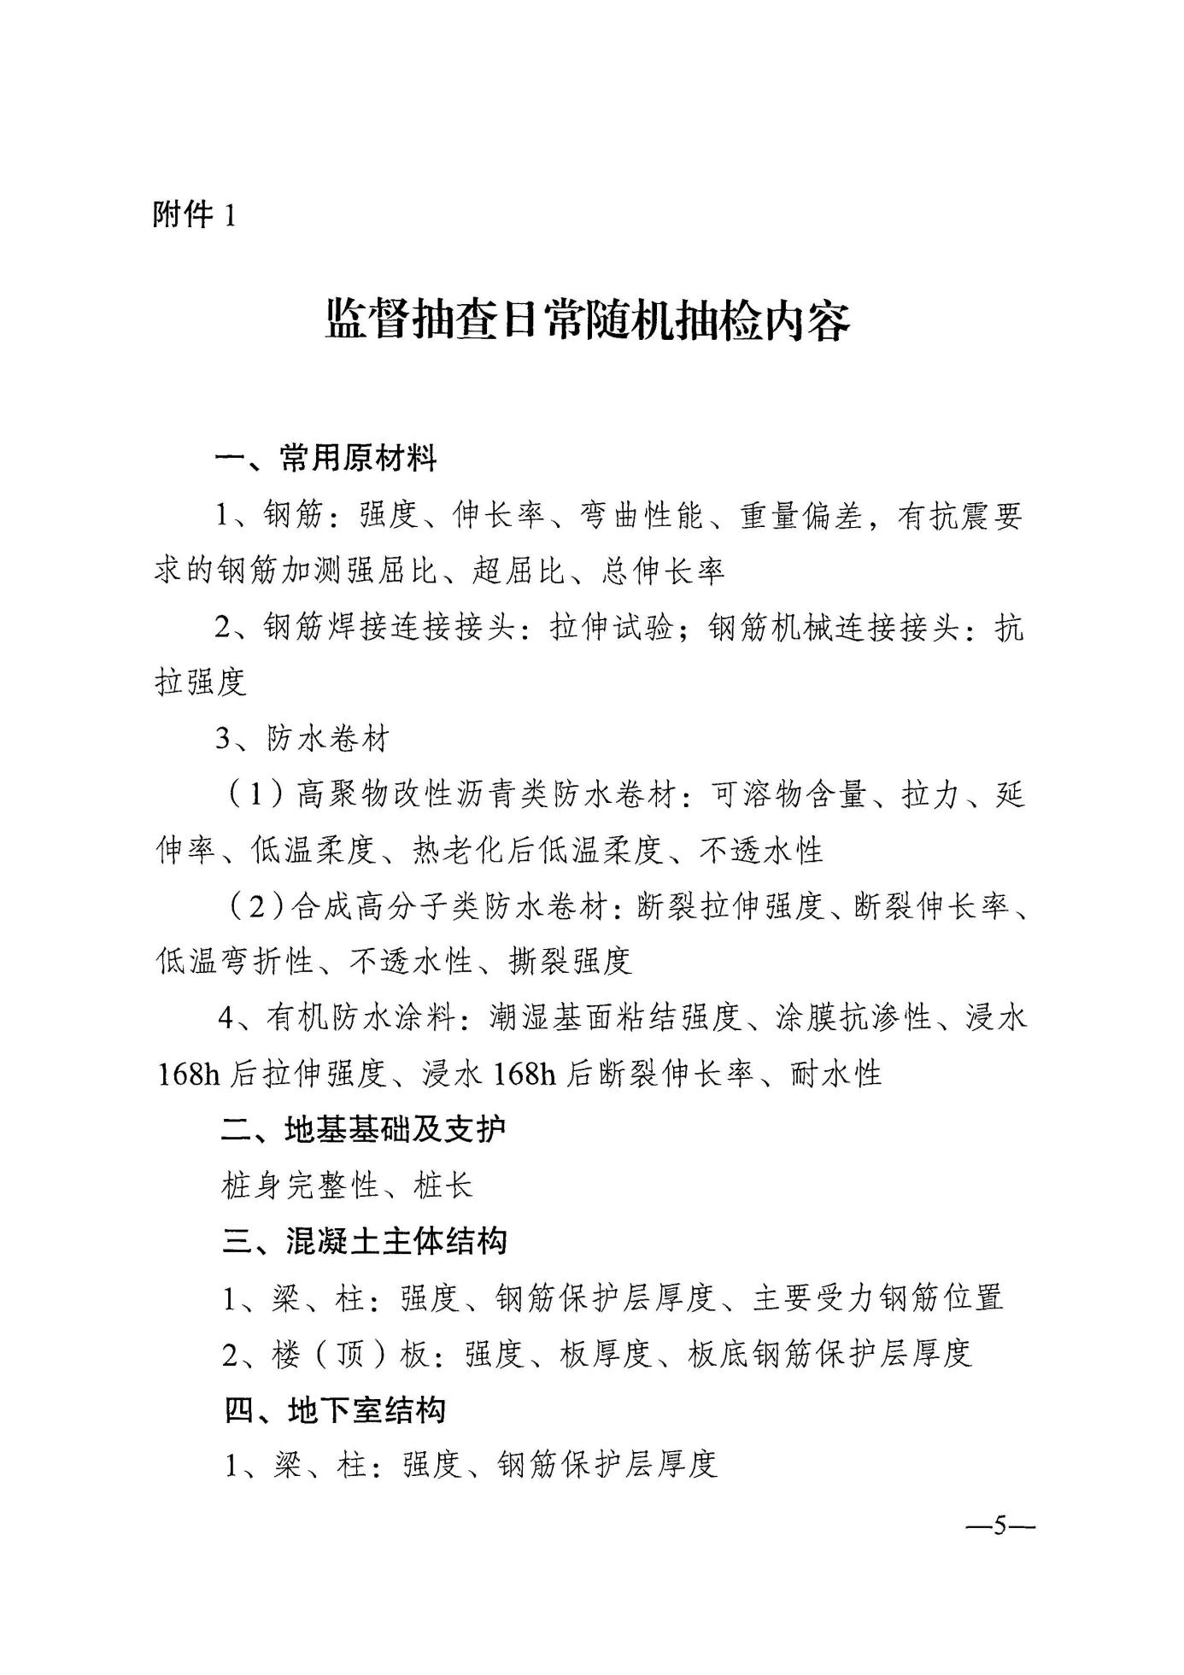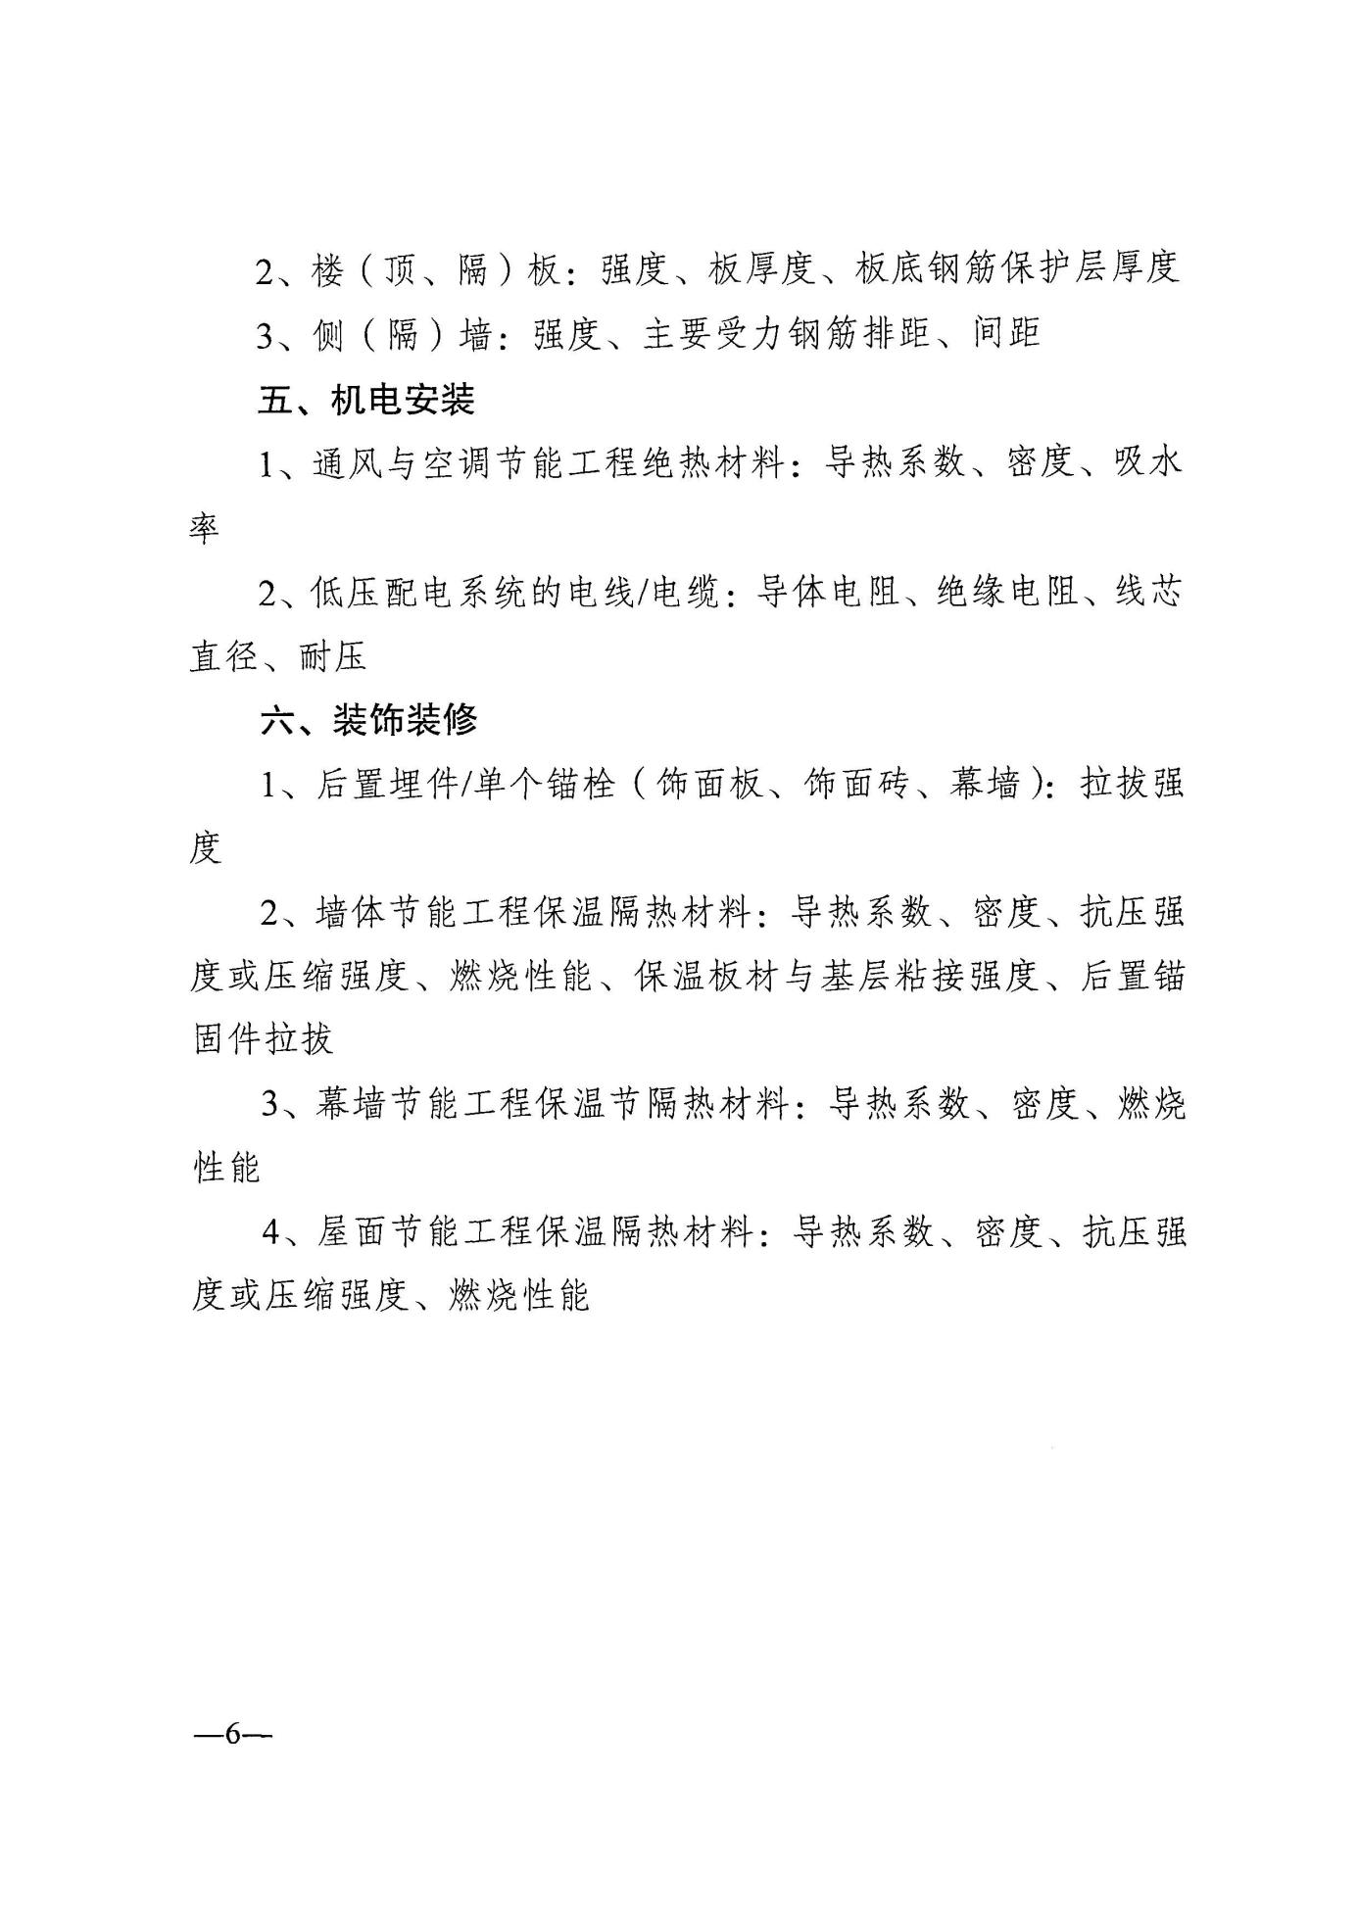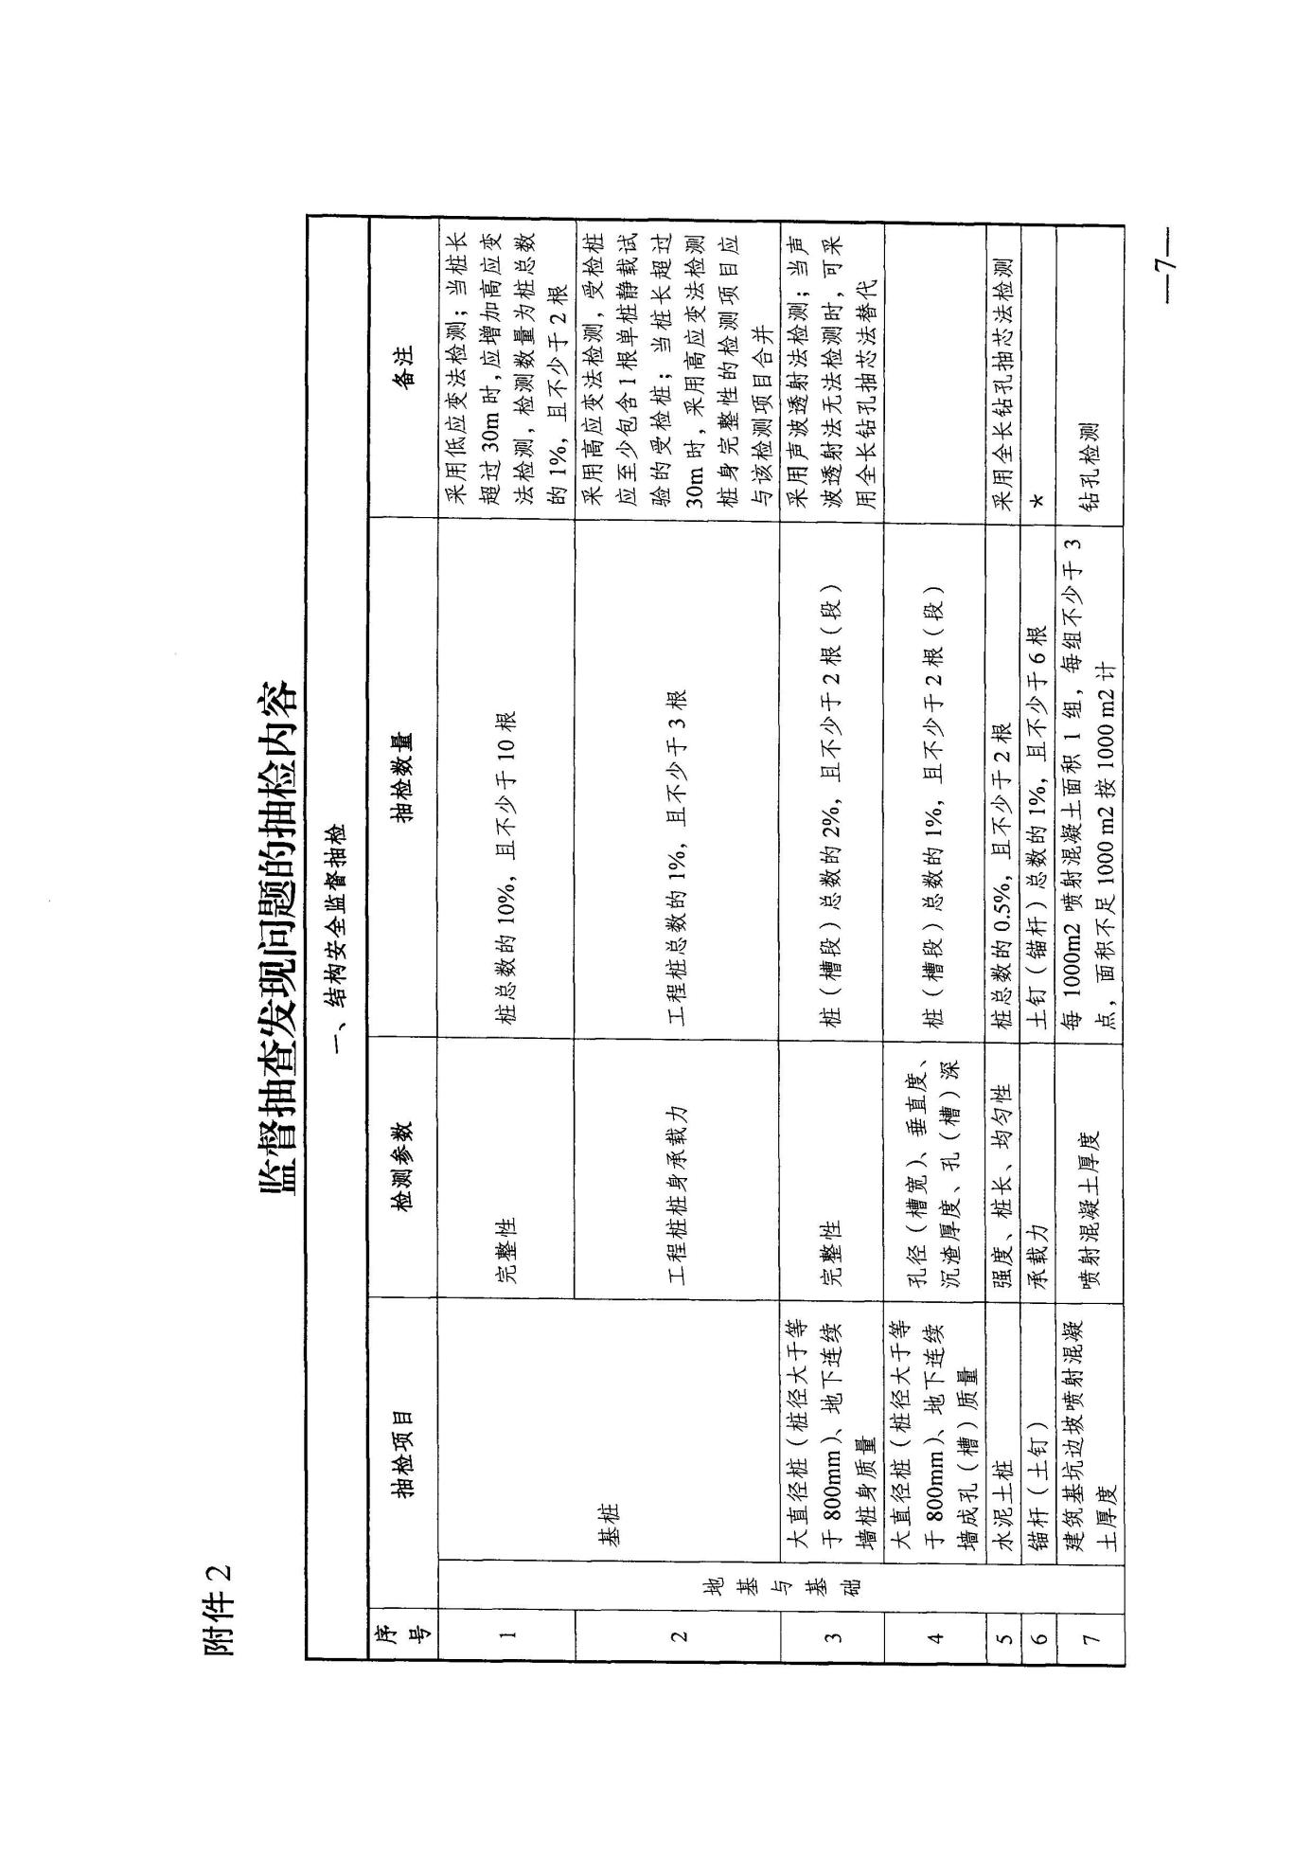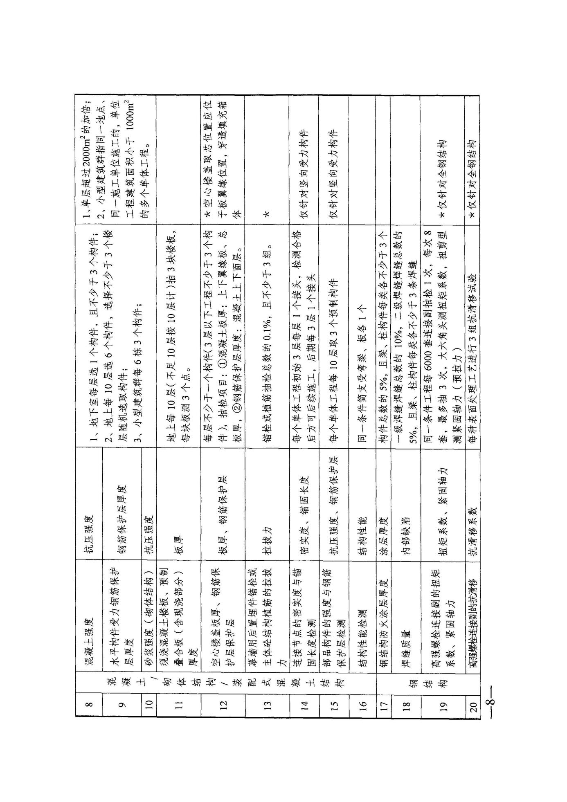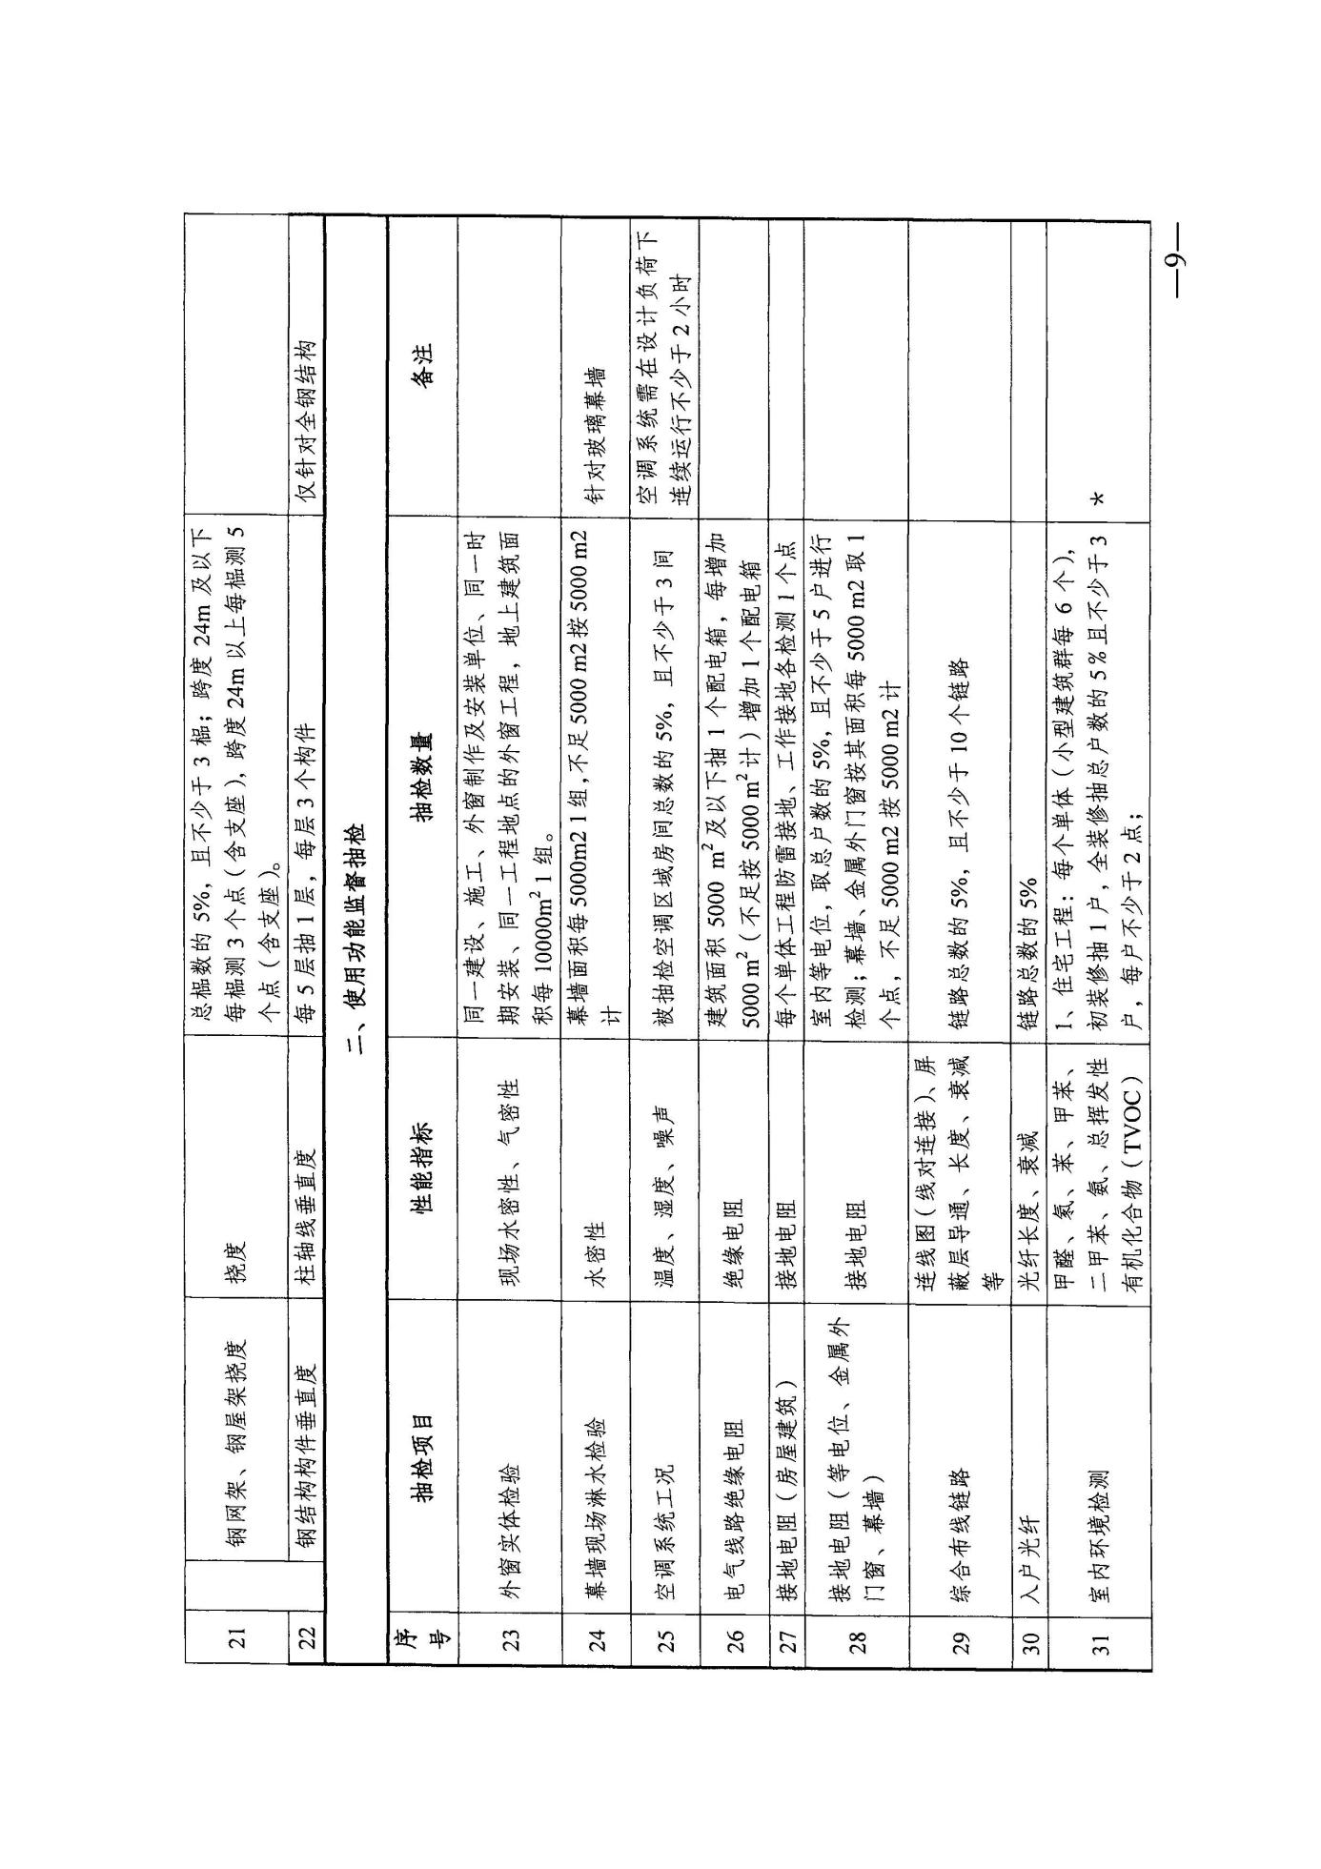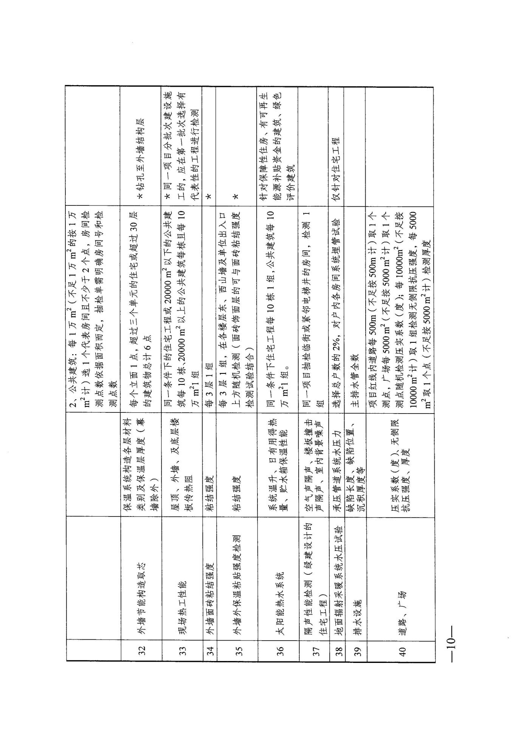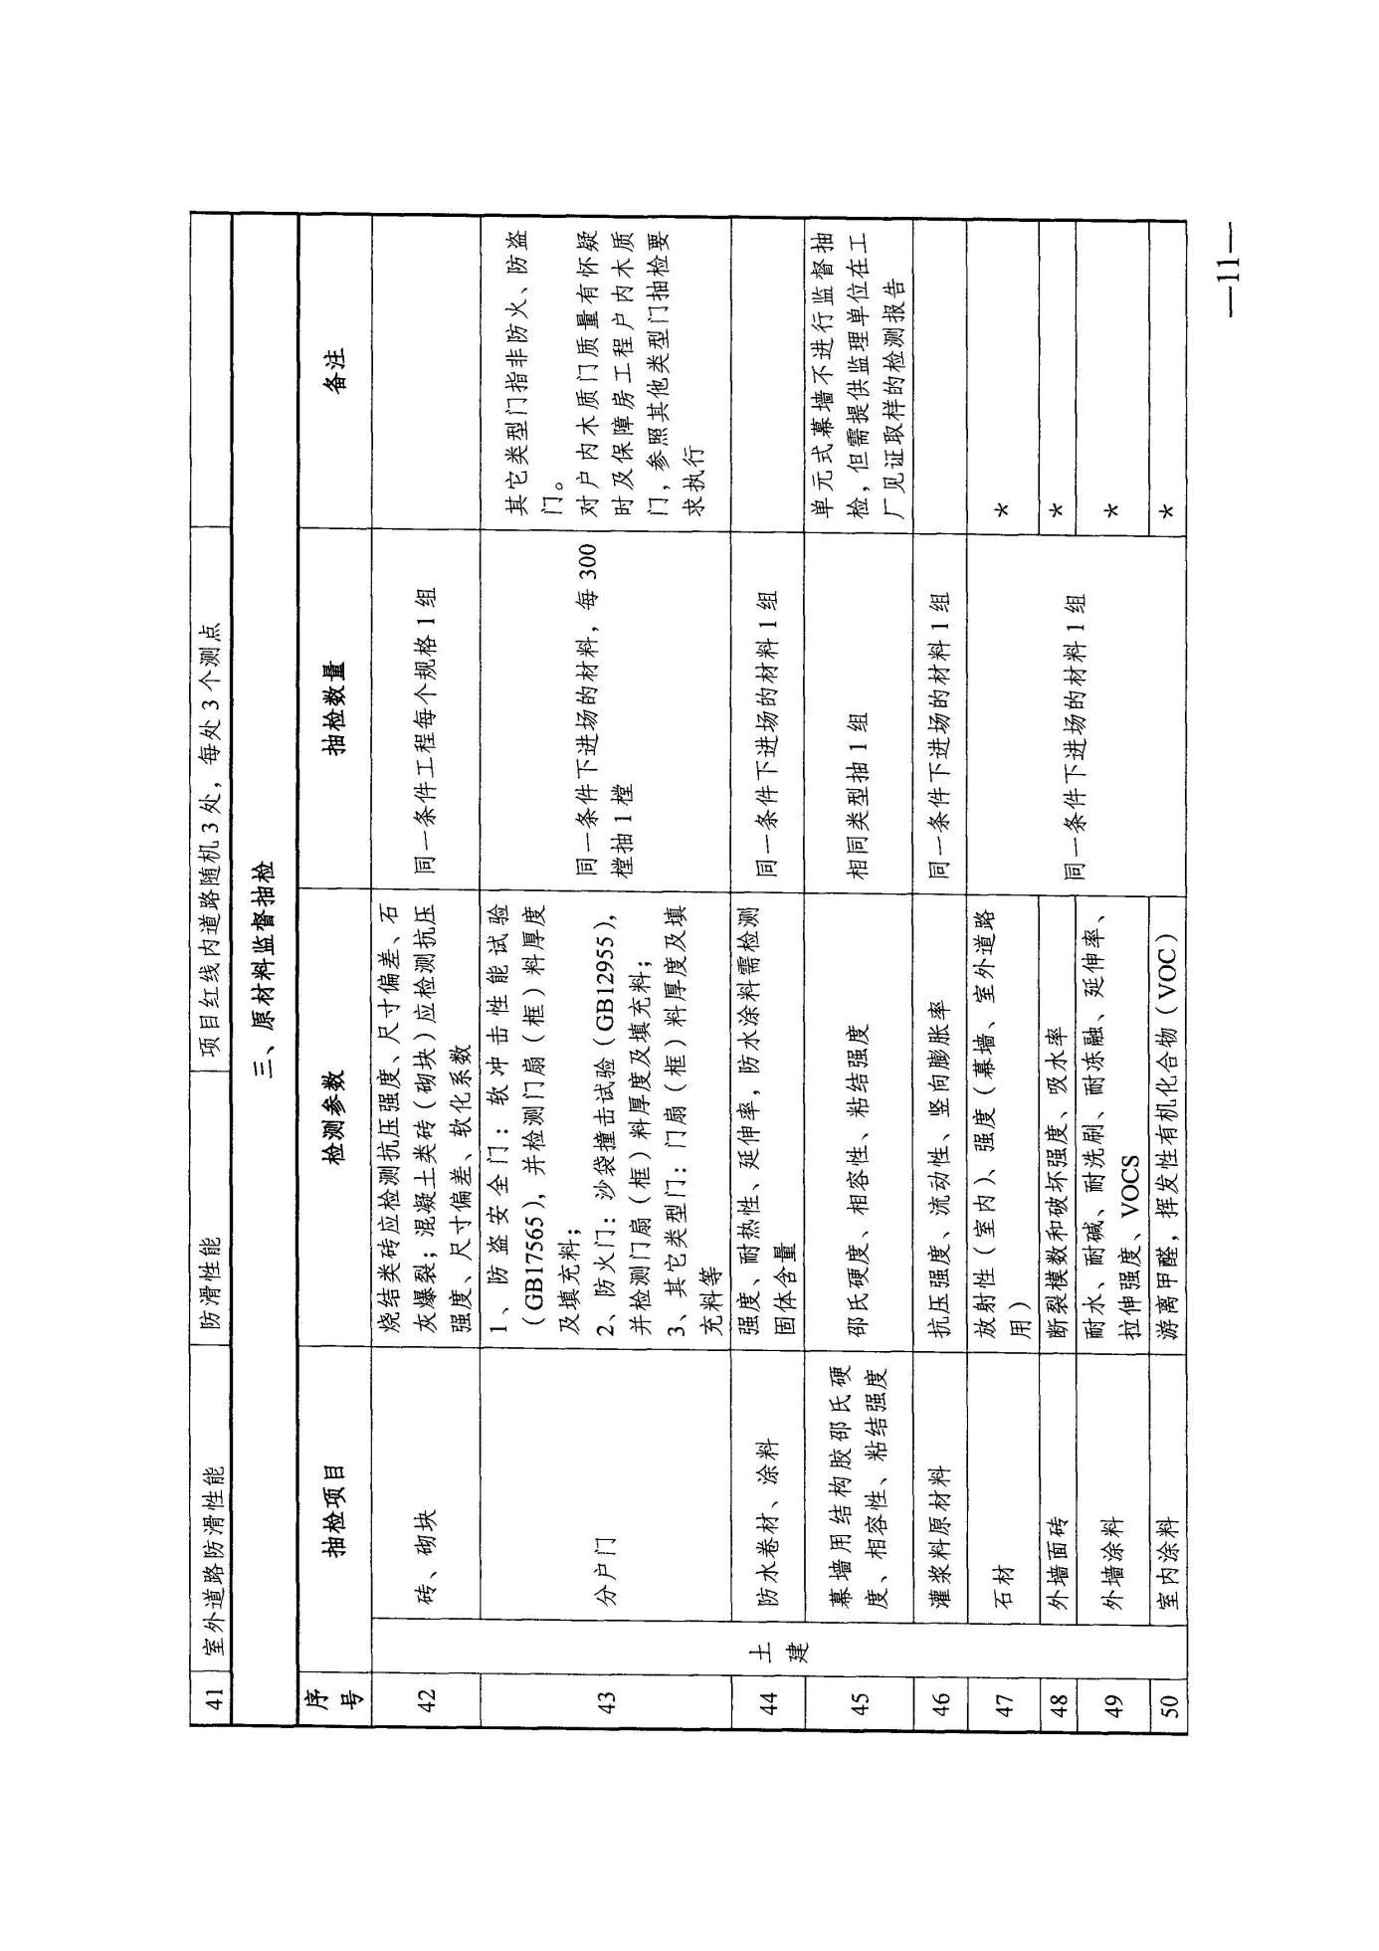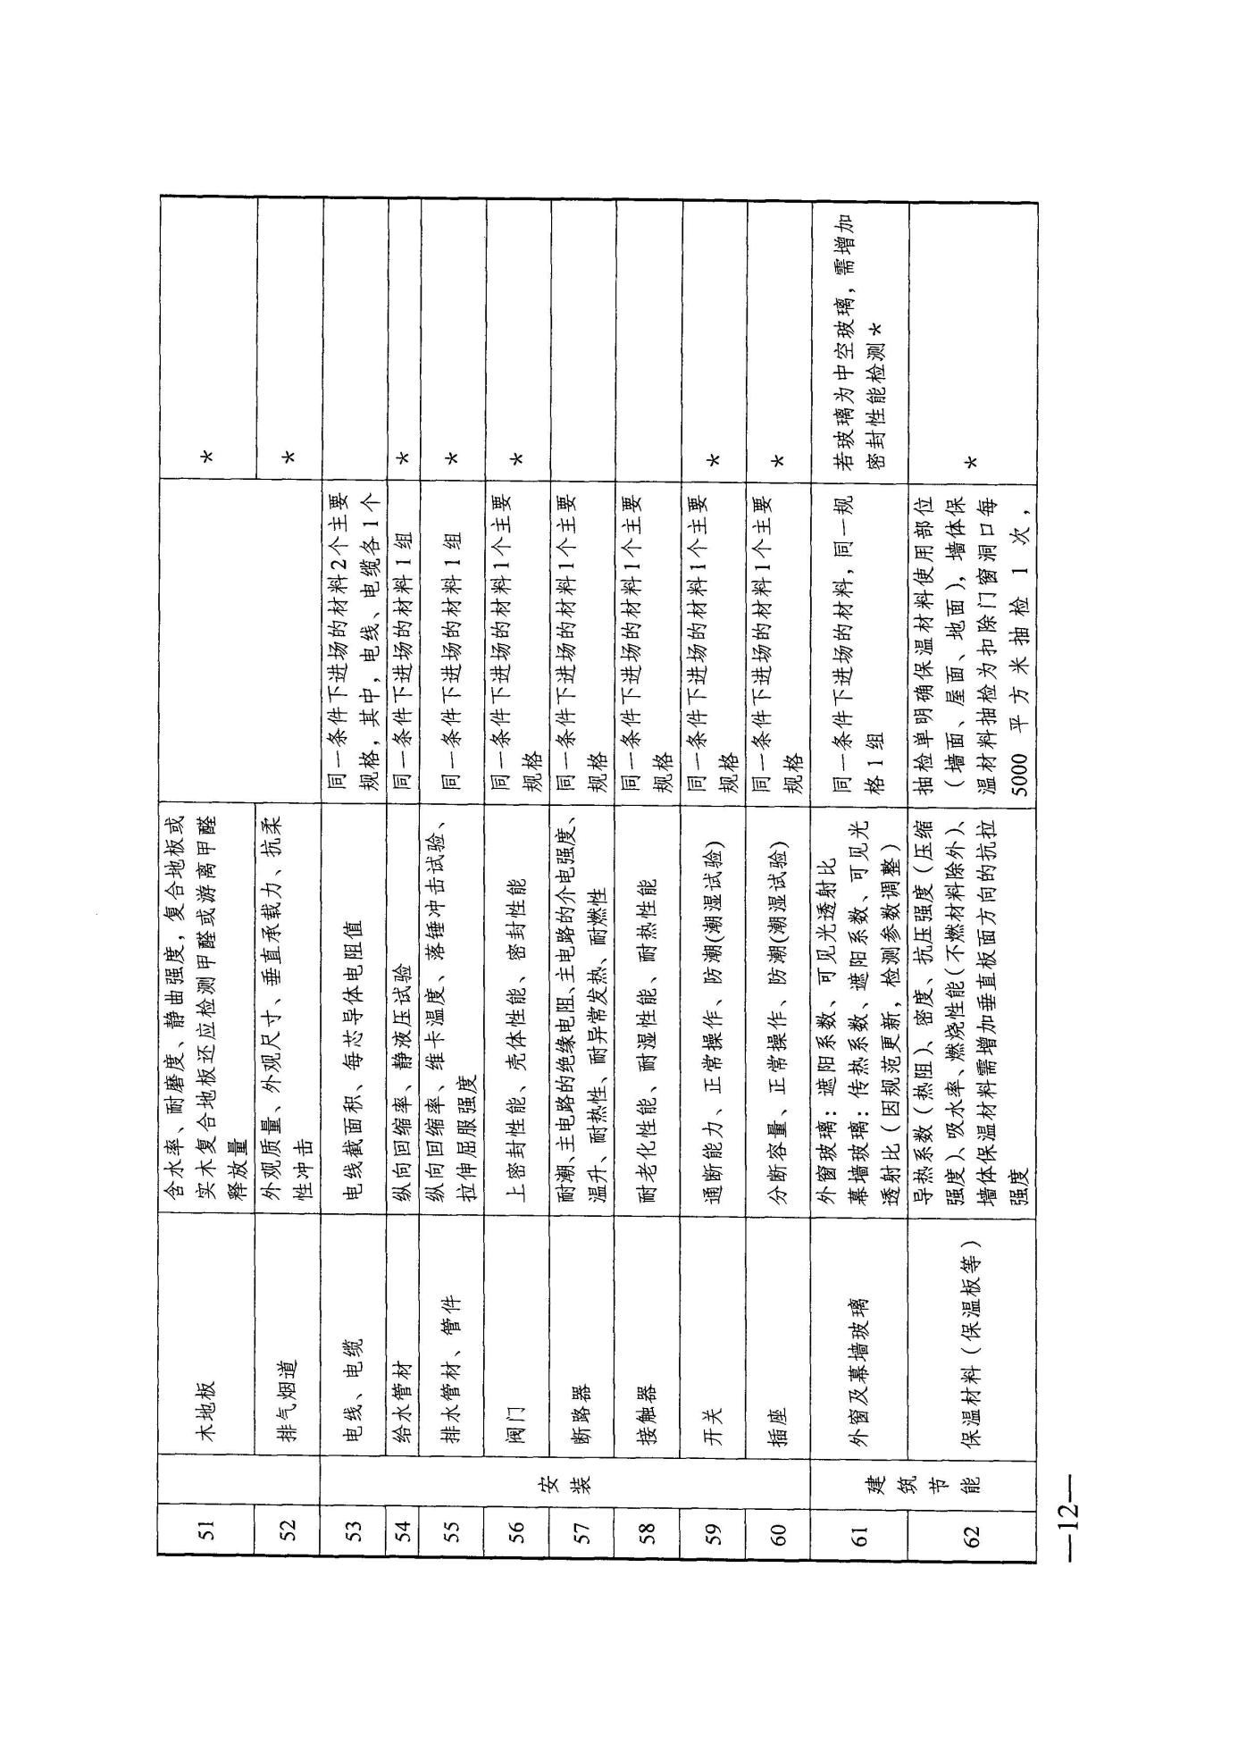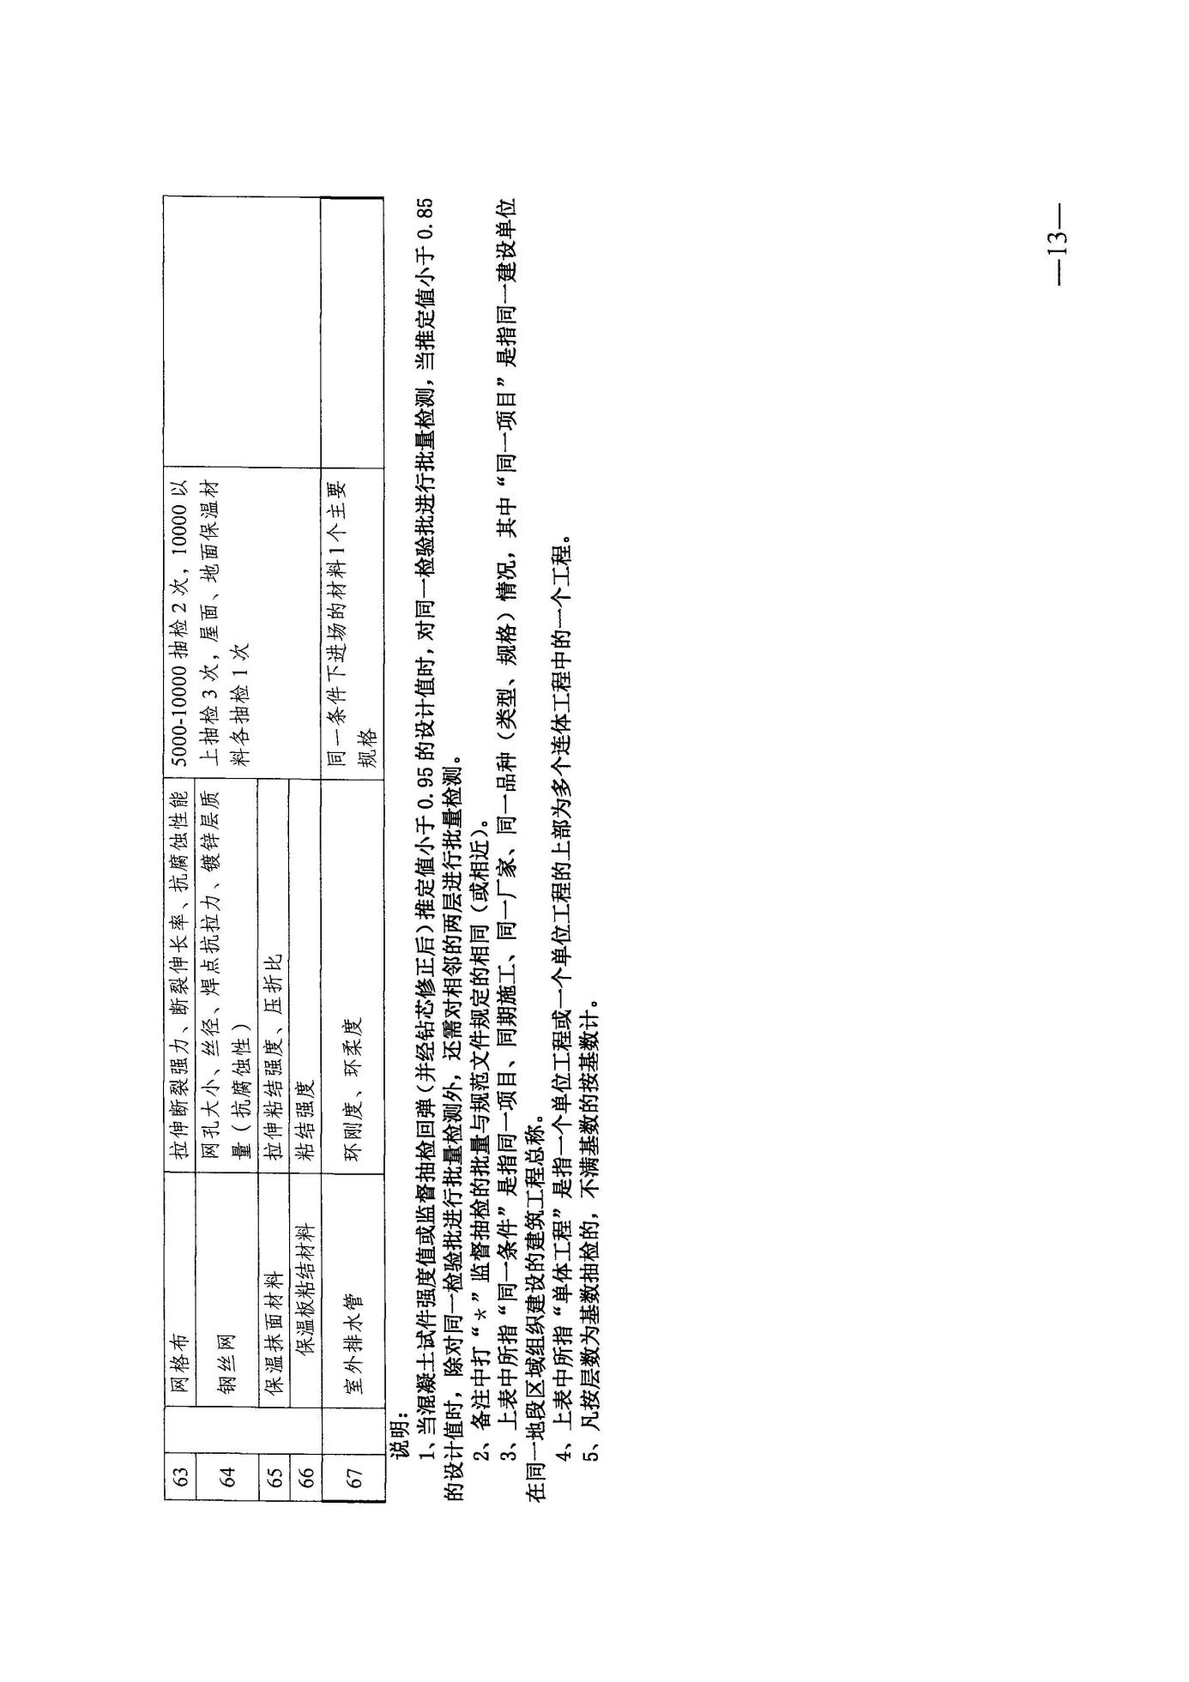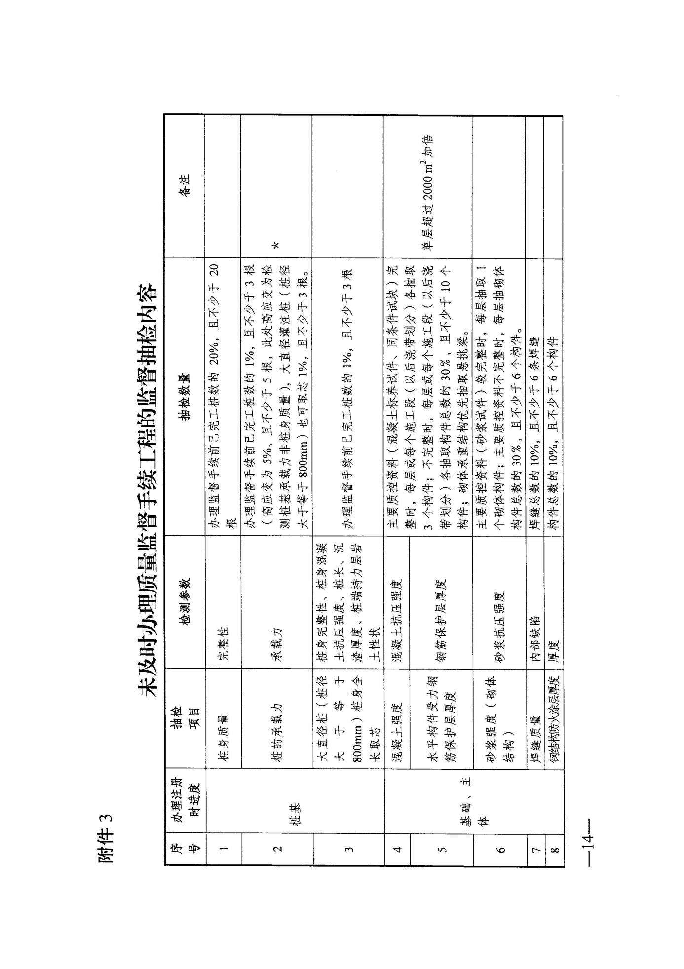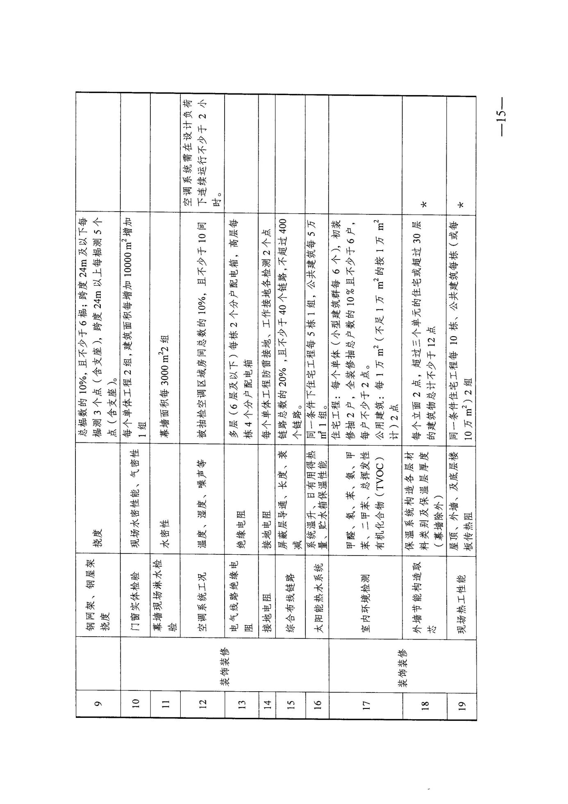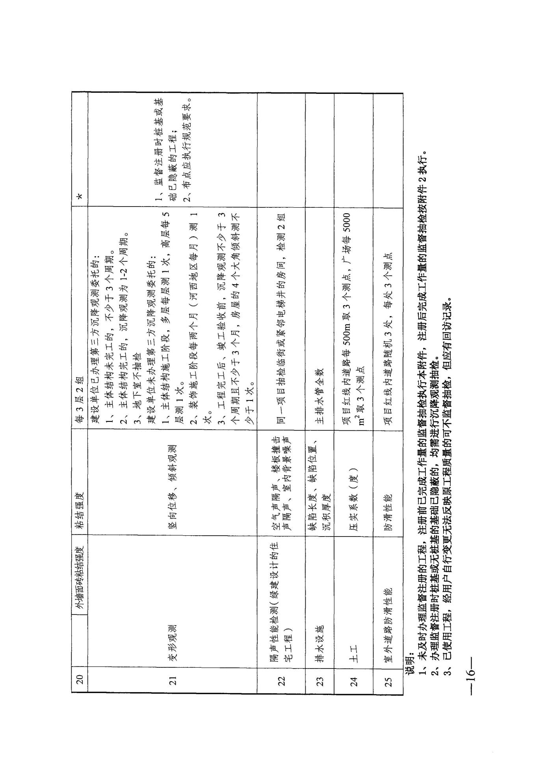

评审方法及评审标准

一、资格审查
采购人按照下列指标对各投标人的资格进行审查，未通过审查的为无效标，不参与评标。
资格审查因素 | 审查标准
具有独立承担民事责任的能力 | 符合采购文件规定
具有良好的商业信誉和健全的财务会计制度 | 符合采购文件规定
具有履行合同所必需的设备和专业技术能力 | 符合采购文件规定
有依法缴纳税收和社会保障资金的良好记录 | 符合采购文件规定
无重大违法行为声明 | 符合采购文件规定
法律、行政法规规定的其他条件 | 符合采购文件规定
南京市政府采购供应商信用记录表暨信用承诺书 | 符合采购文件规定
信用信息 | 符合采购文件规定
符合联合体规定 | 符合采购文件规定
特定资格要求 | 符合采购文件规定

二、符合性审查
符合性审查是指依据采购文件的规定，从商务和技术角度对响应文件的有效性和完整性进行审查，以确定是否对采购文件的实质性要求做出响应。
未通过审查的为无效标，不再参与评审。
符合性审查因素 | 审查标准
磋商响应函 | 符合采购文件的要求
法定代表人身份证明书或法定代表人授权委托书 | 符合采购文件的要求
签署和盖章符合要求 | 符合磋采购文件规定
磋商响应报价表 | 格式、填写要求符合采购文件规定（报价未超过预算或最高限价）
响应文件对磋商文件的实质性条款的响应性 | 符合采购文件规定

三、评分办法—综合评分法

1、评审标准
序号 | 审查项目 | 要求 | 分值
1 | 价格  （10分） | 采用低价优先法计算，满足磋商文件要求且投标报价折扣最低的为基准报价，其价格分为满分。其他投标人的价格分统一按照下列公式计算：投标报价得分=（评标基准价/投标报价）×10 | 10分
2 | 实施方案服务内容  （48分） | 2.1根据收集的相关资料及现场踏勘情况，投标人自行阐述检测的内容及要求、检测依据。  方案全面、详尽，符合项目特点，完全满足本项目需求的，得12分；  方案较为全面、详尽，基本符合项目特点，较为满足本项目需求的，得9分；  方案简单、粗略，不符合项目特点，简单满足项目需求的，得6分；  方案过于简陋，完全不符合项目特点，无法满足项目需求的，得3分；  未描述或不能满足项目实际需求不得分。 | 12分
2 | 实施方案服务内容  （48分） | 2.2根据检查工作的要点、难点以及应对措施等方面进行评审。  ①机制、预案、协调措施清晰、准确、完整，编制合理、可行，关键节点的控制措施有力、合理、可行，得9分；  ②机制、预案、协调措施基本准确，方案编制基本合理，但可行性较差，得6分；  ③方案编制不明确，缺乏关键节点的控制措施、缺乏可行性和合理性，得3分；  ④未描述或不能满足项目实际需求不得分。 | 9分
2 | 实施方案服务内容  （48分） | 2.3根据检查工作的程序、检查的方法、检查频率、检查手段等方面进行评审。  ①方案内容完整、科学详实，清晰思路、合理，针对性和可操作性强的得9分；  ②方案内容较完整，基本符合项目特点，基本满足本项目需求的，得6分；  ③方案较简单，针对性和可操作性一般，思路较为清晰合理，但内容不完整有欠缺的得3分；  ④未描述或不能满足项目实际需求不得分。 | 9分
2 | 实施方案服务内容  （48分） | 2.4根据检查工作质量控制措施、工期保证措施进行评审。①方案内容完整、科学详实，清晰思路、合理，针对性和可操作性强的得9分；  ②方案内容较完整，基本符合项目特点，基本满足本项目需求的，得6分；  ③方案较简单，针对性和可操作性一般，思路较为清晰合理，但内容不完整有欠缺的得3分；  ④未描述或不能满足项目实际需求不得分。 | 9分
2 | 实施方案服务内容  （48分） | 2.5根据项目的组织机构、拟投入的检测设备及技术力量配备进行评审。  ①方案全面、详尽，符合项目特点，完全满足本项目需求的，得9分；  ②方案较为全面、详尽，基本符合项目特点，基本满足本项目需求的，得6分；  ③方案简单、粗略，不符合项目特点，不能满足项目需求的，得3分；  ④未描述或不能满足项目实际需求不得分。 | 9分
3 | 人员配备（23分） | 项目负责人高级工程师（含）以上技术职称的得3分，具有工程师技术职称的得1分；拟派检测人员中（除项目负责人及技术负责人外）具有工程建设类中级及以上技术职称的，有一人得1分，最高得10分。（须提供证书复印件及供应商为其缴纳近半年内任意一个月社保的证明材料并加盖公章。） | 13分
3 | 人员配备（23分） | 投标单位持上岗证（工程质量检测类证书），每有1人得1分， 最高得10分。不提供不得分。（须提供证书复印件及供应商为其缴纳近半年内任意一个月社保的证明材料并加盖公章。） | 10分
4 | 企业实力（9分） | 2023年1月1日以来（以合同签订时间为准）投标单位承担过类似业绩（包含房屋建筑工程的材料检测工程），有一个得 3分，满分9分。（提供的证明材料须能反映出相关数据和内容。） | 9分
5 | 检测承诺（2分） | 投标供应商承诺接到检测任务24小时内进场检测（提供承诺书并加盖公章） | 2分
6 | 信息化管理系统（8分） | 为保障项目实时数据的传输性，供应商需在中标之日起一周内建立信息化管理系统并投入使用，可直接将检测信息24小时内上传至采购人（建立系统费用由供应商自行承担，供应商可建立系统则自行拟写承诺书并加盖公章）。 | 8分

说明：
1.对国家认定的节能产品和环保产品分别给予投标价的5%价格扣除，用扣除后的价格参与评审（特别说明：节能、环保产品必须纳入“中国政府采购网http://www.ccgp.gov.cn”等官方网站“节能、环保产品查询系统”，且以提供的证书复印件为准）。
2.小微企业的价格扣除
2.1 对于未预留份额专门面向中小企业采购的采购项目或预留份额项目中的非预留部分采购包，给予小微企业报价10%的扣除，用扣除后的价格参加评审。其中，接受大中型企业与小微企业组成联合体或者允许大中型企业向一家或者多家小微企业分包的采购项目，对于联合协议或者分包意向协议约定小微企业的合同份额占到合同总金额30%以上的，对联合体或者大中型企业的报价给予4%的扣除，用扣除后的价格参加评审。联合体各方均为小微企业的，联合体视同为小微企业，享受10%的价格扣除。
2.2 价格扣除比例或者价格分加分比例对小型企业和微型企业同等对待，不作区分。
3.监狱和戒毒企业的价格扣除。
3.1. 本项目对监狱和戒毒企业（简称监狱企业），给予10%的价格扣除，用扣除后的价格参与评审。
3.2. 监狱企业需提供由省级以上监狱管理局、戒毒管理局（含新疆生产建设兵团）出具的属于监狱企业的证明文件。
3.3. 监狱企业标准请参照《关于政府采购支持监狱企业发展有关问题的通知》（财库[2014]68号）。
4.残疾人福利性单位的价格扣除。
4.1 本项目对残疾人福利性单位，给予10%的价格扣除，用扣除后的价格参与评审。
4.2 残疾人福利单位需按照采购文件的要求提供《残疾人福利性单位声明函》。
4.3 残疾人福利单位标准请参照《关于促进残疾人就业政府采购政策的通知》（财库〔2017〕141号）。
5.监狱企业、残疾人福利单位属于小型、微型企业的，不重复享受政策。
6.上述评分办法均以投标文件、评委的判断为准。
7.评标委员会不保证有效报价最低的供应商成交。
8.若供应商提供虚假资料，一经查实作无效响应文件处理。

第六章 响应文件格式

响应文件格式使用注意事项：
- 响应文件编制时应使用的模板已在本部分列明，竞争性磋商文件要求提供但未提供模板的，格式自拟。
- 模板没有先后顺序，在使用模板时模板名称对应苏采云系统目录名称。
- 竞争性磋商文件中提供的响应文件格式与苏采云系统内不一致的，以苏采云系统的格式为准。

竞争性磋商响应文件

项 目 名 称：
项 目 编 号：

代理机构项目编号：

供 应 商 名 称 ： （加盖CA电子公章）

日 期 ：

一、资格审查响应对照表
序号 | 资格审查响应内容 | 是否响应  （填是或者否）
资格条件
1
2
3
4
5
6 | ..........

1.1具有独立承担民事责任的能力（提供法人或者其他组织的营业执照等证明文件；供应商为自然人的，提供其身份证）

1.2具有良好的商业信誉和健全的财务会计制度（提供符合竞争性磋商文件要求的材料）；

1.3具备履行合同所必需的设备和专业技术能力的书面声明
我单位郑重声明：我单位具备履行本项采购合同所必需的设备和专业技术能力，为履行本项采购合同我公司具备如下主要设备和主要专业技术能力：
主要设备有： 。
主要专业技术能力有： 。

供应商名称（加盖CA电子公章）：
日期： 年 月 日
1.4 有依法缴纳税收和社会保障资金的良好记录（提供符合竞争性磋商文件要求的材料，根据国家相关政策免缴或迟缴的需提供相关证明材料）

1.5参加本次政府采购活动前 3 年内在经营活动中没有重大违法记录的书面声明

声 明
我公司郑重声明：参加本次政府采购活动前 3 年内，我公司在经营活动中没有因违法经营受到刑事处罚或者责令停产停业、吊销许可证或者执照、较大数额罚款等行政处罚。

供应商名称（加盖CA电子公章）：

日期： 年 月 日

1.6南京市政府采购供应商信用记录表暨信用承诺书
根据《关于在政府采购活动中推行信用承诺制的通知》宁财购通〔2021〕5号规定， 参加南京地区政府采购活动的供应商，应以书面形式向采购人或政府采购代理机构作出信用承诺。供应商应尽早做好承诺工作，点击‘南京公共采购信息网’首页 （https://njgc.jfh.com/）‘南京市政府采购供应商诚信档案’系统链接打开系统页面（http://180.101.238.212:8280/hodeframe2018_cxda/index.action;jsessionid=769BA9C8E1729422E7173B991C8EC1E5）登录（未注册的供应商应先点击‘供应商注册点这里’并按 要求完成注册），然后在“信用记录”模块页面点击“信用记录打印”下载本单位《南京市政府采购供应商信用记录表暨信用承诺书》，由法人签字并盖单位公章，装订在响应文件中。

1.7磋商响应函
江苏弘业国际技术工程有限公司：
根据贵方的 号磋商文件，正式授权下述签字人_________ (姓名和职务)代表我方______________（供应商的名称），全权处理本次项目磋商采购的有关事宜。
据此函，__________（签字人）兹宣布同意如下：
1.按磋商文件规定的各项要求，向买方提供所需服务。
2.我们已详细审核全部磋商文件及其有效补充文件，我们知道必须放弃提出含糊不清或误解问题的权利。
3.我们同意从规定的响应文件接收截止时间起遵循本响应文件，并在规定的磋商有效期期满之前均具有约束力。
4.同意向贵方提供贵方可能另外要求的与磋商采购有关的任何证据或资料，并保证我方已提供和将要提供的文件是真实的、准确的。
5.一旦我方成交，我方将根据磋商文件的规定，严格履行合同的责任和义务，并保证在磋商文件规定的时间完成项目，交付买方验收、使用。
6.遵守磋商文件中要求的收费项目和标准。
7.与本磋商采购有关的正式通讯地址为：
地 址： 邮 编：
电 话： 传 真：
供应商开户行： 账 户：
法定代表人姓名（签字或盖章）： 联系电话：
供应商名称（盖CA电子公章）：
日 期：________年____月____日

1.8法定代表人身份证明书

兹证明×××（）姓名同志，性别×××，居民身份证号×××，在我单位任 职务，系我单位主要负责人即法定代表人。

单位地址：

电话：

单位全称：

盖CA电子公章：

年月日

附：法定代表人居民身份证复印件

注：1.“法定代表人”直接参加投标响应活动的仅需填写本身份证明。

2.供应商属于非法人组织的，按照法律、行政法规规定能够对外代表其从事民事活动的主要负责人，视同法定代表人。

1.9法定代表人授权委托书

本授权书声明：×××（供应商名称） 法定代表人×××（姓名） 授权×××（委托代理人的姓名、身份证号）为我方就××××（代理机构）代理的××××（项目编号）项目的投标活动的合法代理人，以本公司名义全权处理一切与该项目投标有关的事务（含合同签订）。
本授权书于 年 月 日签字生效，特此声明。
委托代理人身份证号码：
委托代理人联系电话：（手机）

法定代表人签字或盖章：

供应商名称（盖CA电子公章）：
日期：

附：委托代理人居民身份证复印件

注：“法定代表人”授权其他人（必须为供应商正式员工，证明材料：近半年内至少一个月社会保险缴纳材料附后）投标的，须填写法定代表人身份证明书和本委托书。

1.10承诺函

（采购人名称）：

根据已收到的项目编号为（项目编号）的（项目名称）的招标文件，我方在参加本项目招投标活动中，特作出如下承诺：

1.本单位与其他参与本项目采购活动的供应商之间，不存在单位负责人为同一人的情况，也不存在直接控股、管理关系。

2.除本项目为单一来源采购项目的情况外，本单位未为本采购项目提供整体设计、规范编制或者项目管理、监理、检测等服务，且不会在本项目中参与上述服务之外的其他采购活动。

本单位承诺以上内容真实有效，若经查实存在虚假陈述，愿意承担由此产生的一切法律责任和后果，包括但不限于取消参与资格、中标（成交）无效等。

供应商名称： （盖CA电子公章）
日期： 年 月 日

1.11响应文件签署、盖章齐全完整

响应文件签署、盖章的声明

（采购人名称）：
我司在参加编号为（项目编号）号（项目名称）项目，我司投标文件签署、盖章符合采购文件规定，具体报价内容详见响应文件。
特此声明
（我司知晓下列处理原则：已提供本声明但投标文件中签署、盖章不符合招标文件规定的，本声明无效，并可能做不符性处理。）

供应商名称： （盖CA电子公章）
日期： 年 月 日

1.12对实质性条款的响应性

对实质性条款的响应的声明

（采购单位名称）：
我司在参加编号为（项目编号）号（项目名称）项目，我司响应文件符合采购文件要求，对实质性条款完全响应并且不存在重大偏离，具体内容详见响应文件。
特此声明
（我司知晓下列处理原则：已提供本声明但投标文件不符合招标文件要求或存在重大偏离的，本声明无效，并可能做不符性处理。）

供应商名称： （盖CA电子公章）
日期： 年 月 日

- 符合性审查响应对照表
序号 | 符合性审查响应内容 | 是否响应  （填是或者否） | 响应情况
1
2
3
4
5 | ……

中小企业声明函（工程、服务）
本公司（联合体）郑重声明，根据《政府采购促进中小企业发展管理办法》（财库﹝2020﹞46 号）的规定，本公司（联合体）参加（单位名称）的（项目名称）采购活动，工程的施工单位全部为符合政策要求的中小企业（或者：服务全部由符合政策要求的中小企业承接）。相关企业（含联合体中的中小企业、签订分包意向协议的中小企业）的具体情况如下：
1. （标的名称），属于（采购文件中明确的所属行业）；承建（承接）企业为（企业名称），从业人员 人，营业收入为 万元，资产总额为 万元，属于（□中型企业、□小型企业、□微型企业）；
2. （标的名称），属于（招标文件中明确的所属行业）；承建（承接）企业为（企业名称），从业人员 人，营业收入为 万元，资产总额为 万元，属于（□中型企业、□小型企业、□微型企业）；
……
以上企业，不属于大企业的分支机构，不存在控股股东为大企业的情形，也不存在与大企业的负责人为同一人的情形。
本企业对上述声明内容的真实性负责。如有虚假，将依法承担相应责任。

投标人名称（盖CA电子公章）：
日 期：

备注：
1.从业人员、营业收入、资产总额填报上一年度数据，无上一年度数据的新成立企业可不填报。
2.专门面向中小微型企业采购的项目，供应商如不提供此声明函，则不能通过资格审查；非专门面向中小微型企业采购的项目，供应商如不提供此声明函，价格将不做相应扣除。
3.供应商应对照《工业和信息化部、国家统计局、国家发展和改革委员会、
财政部关于印发中小企业划型标准规定的通知》(工信部联企业〔2011〕300号)《国家统计局关于印发〈统计上大中小微型企业划分办法（2017）〉的通知》（国统字〔2017〕213号）的规定，自行勾选制造商的企业规模类型。

中小微企业划型标准
中小微企业划型标准如下：
行业名称 | 指标名称 | 计量单位 | 中型 | 小型 | 微型
农、林、牧、渔 | 营业收入（Y） | 万元 | 500≤Y＜20000 | 50≤Y＜500 | Y＜50
工业 | 从业人员（X） | 人 | 300≤X＜1000 | 20≤X＜300 | X＜20
工业 | 营业收入（Y） | 万元 | 2000≤Y＜40000 | 300≤Y＜2000 | Y＜300
建筑业 | 营业收入（Y） | 万元 | 6000≤Y＜80000 | 300≤Y＜6000 | Y＜300
建筑业 | 资产总额（Z） | 万元 | 5000≤Z＜80000 | 300≤Z＜5000 | Z＜300
批发业 | 从业人员（X） | 人 | 20≤X＜200 | 5≤X＜20 | X＜5
批发业 | 营业收入（Y） | 万元 | 5000≤Y＜40000 | 1000≤Y＜5000 | Y＜1000
零售业 | 从业人员（X） | 人 | 50≤X＜300 | 10≤X＜50 | X＜10
零售业 | 营业收入（Y） | 万元 | 500≤Y＜20000 | 100≤Y＜500 | Y＜100
交通运输业 | 从业人员（X） | 人 | 300≤X＜1000 | 20≤X＜300 | X＜20
交通运输业 | 营业收入（Y） | 万元 | 3000≤Y＜30000 | 200≤Y＜3000 | Y＜200
仓储业 | 从业人员（X） | 人 | 100≤X＜200 | 20≤X＜100 | X＜20
仓储业 | 营业收入（Y） | 万元 | 1000≤Y＜30000 | 100≤Y＜1000 | Y＜100
邮政业 | 从业人员（X） | 人 | 300≤X＜1000 | 20≤X＜300 | X＜20
邮政业 | 营业收入（Y） | 万元 | 2000≤Y＜30000 | 100≤Y＜2000 | Y＜100
住宿业 | 从业人员（X） | 人 | 100≤X＜300 | 10≤X＜100 | X＜10
住宿业 | 营业收入（Y） | 万元 | 2000≤Y＜10000 | 100≤Y＜2000 | Y＜100
餐饮业 | 从业人员（X） | 人 | 100≤X＜300 | 10≤X＜100 | X＜10
餐饮业 | 营业收入（Y） | 万元 | 2000≤Y＜10000 | 100≤Y＜2000 | Y＜100
信息传输业 | 从业人员（X） | 人 | 100≤X＜2000 | 10≤X＜100 | X＜10
信息传输业 | 营业收入（Y） | 万元 | 1000≤Y＜100000 | 100≤Y＜1000 | Y＜100
软件和信息技术服务业 | 从业人员（X） | 人 | 100≤X＜300 | 10≤X＜100 | X＜10
软件和信息技术服务业 | 营业收入（Y） | 万元 | 1000≤Y＜10000 | 50≤Y＜1000 | Y＜50
房地产开发经营 | 营业收入（Y） | 万元 | 1000≤Y＜200000 | 100≤X＜1000 | X＜100
房地产开发经营 | 资产总额（Z） | 万元 | 5000≤Z＜10000 | 2000≤Y＜5000 | Y＜2000
物业管理 | 从业人员（X） | 人 | 300≤X＜1000 | 100≤X＜300 | X＜100
物业管理 | 营业收入（Y） | 万元 | 1000≤Y＜5000 | 500≤Y＜1000 | Y＜500
租赁和商务服务业 | 从业人员（X） | 人 | 100≤X＜300 | 10≤X＜100 | X＜10
租赁和商务服务业 | 资产总额（Z） | 万元 | 8000≤Z＜120000 | 100≤Z＜8000 | Y＜100
其他未列明行业 | 从业人员（X） | 人 | 100≤X＜300 | 10≤X＜100 | X＜10
说明：上述标准参照《关于印发中小企业划型标准规定的通知》（工信部联企业[2011]300号），大型、中型和小型企业须同时满足所列指标的下限，否则下划一档；微型企业只须满足所列指标中的一项即可。

残疾人福利性单位声明函

本单位郑重声明，根据《财政部 民政部 中国残疾人联合会关于促进残疾人就业政府采购政策的通知》（财库〔2017〕 141号）的规定，本单位为符合条件的残疾人福利性单位，且本单位参加______单位的采购文件编号为______的 项目采购活动提供本单位制造的产品或服务（由本单位承担工程/提供服务），或者提供其他残疾人福利性单位制造的产品或服务（不包括使用非残疾人福利性单位注册商标的产品或服务）。
本单位在本次政府采购活动中提供的残疾人福利单位产品报价合计为人民币（大写） 圆整（￥： ）。
本单位对上述声明的真实性负责。如有虚假，将依法承担相应责任。

（备注：1、供应商如不提供此声明函，价格将不做相应扣除。2、成交供应商为残疾人福利单位的，此声明函将随成交结果同时公告，接受社会监督）

供应商全称（盖CA电子公章）：

日 期：

三、磋商响应报价表
项目编号：
项目名称：
投标报价（单价）：
小写： 元/万平方米（人民币：元/万平方米）

日期： 年 月 日
单位名称：（加盖CA电子公章）
法定代表人（或授权代表）：（签字或盖章）

1、分项报价表
项目名称：
项目编号：
分包号（如有）：
序号 | 名称 | 数量 | 单价 | 总价
1
2
3
4
合计

单位名称： （加盖CA电子公章）
法定代表人（或授权代表）： （签字或盖章）
注：行数不够，可自行添加。

四、技术参数响应及偏离表
序号 | 采购要求 | 磋商响应 | 超出、符合或偏离 | 证明材料

单位名称：（加盖CA电子公章）
法定代表人（或授权代表）：（签字或盖章）

注：1、按照基本技术要求详细填列。
2、行数不够，可自行添加。

五、商务条款响应及偏离表
项目 | 采购文件要求 | 是否响应 | 供应商的承诺或说明

单位名称：（加盖CA电子公章）
法定代表人（或授权代表）：（签字或盖章）

六、拟参与本项目人员一览表

项目名称： 项目编号：

序号 | 姓名 | 性别 | 年龄 | 学历及专业 | 执业资格及证书号 | 技术职称 | 相关工作年限及工作经历 | 拟担任本项目何种工作 | 备注

供应商（盖CA电子公章）:
法定代表人（或授权代表）：（签字或盖章）
日 期： 年 月 日

七、供应商类似业绩情况表

供应商类似业绩情况表

序号 | 项目名称 | 业主单位 | 工作主要内容 | 项目规模 | 备注

供应商（盖CA电子公章）:
法定代表人（或授权代表）： （签字或盖章）

日 期： 年 月 日

- 其他（供应商根据采购文件的要求，自行添加）

第七部分 特别提醒

（有关围标串标情形的判定）

各供应商：
评审委员会将对供应商提交的响应文件进行评审，在评审过程中如发现供应商存在以下情形：
1.投标人之间协商投标报价、技术方案等投标文件的实质性内容；
2.属于同一集团、协会、商会等组织成员的投标人按照该组织要求协同参加投标；
3.投标人之间事先约定由某一特定投标人中标；
4.投标人之间商定部分投标人放弃参加投标或者放弃中标；

5.投标人之间为谋取中标或者排斥特定投标人而采取的其他联合行动。
6.不同投标人的投标文件由同一单位或者个人编制；
7.不同投标人委托同一单位或者个人办理投标事宜；
8.不同投标人的投标文件载明的项目管理成员或者联系人员为同一人；
9.不同投标人的投标文件异常一致或者投标报价呈规律性差异；
10.不同投标人的投标文件相互混装；
11.不同投标人的投标保证金从同一单位或者个人的账户转出。

将被判定为存在围标串标情形，相关投标文件均将被否决。

